INVESTMENT DOSSIER
BIO SOURCE FARM
Business Plan 2026
Dossier d'investissement structuré pour due diligence
──────────────────────────────
Financement catalytique sollicité : 225,0 M Ar
Programme Accéléréo — PIC3, financé par la Banque mondiale
États financiers certifiés au 30 juin 2024 et au 30 juin 2025
Bioconversion des déchets organiques par Hermetia illucens
Bio Source Frass — Toamasina (Madagascar)
Bio Source Farm (B.S.F)
Septembre 2026 — Confidentiel

Sommaire
0. Mémorandum d'investissement 1
1. Entreprise et historique 5
2. Problème et opportunité 8
3. Produit et technologie 10
4. Traction 13
5. Marché et demande 16
6. Business model et unit economics 19
7. Stratégie commerciale et pipeline 22
8. Opérations et chaîne d'approvisionnement 25
9. Équipe et gouvernance 28
10. Besoin de financement et utilisation des fonds 30
11. Contrefactuel et additionalité 34
12. Modèle financier intégré 36
13. Scénarios et stress tests 40
14. Trésorerie et besoin en fonds de roulement 45
15. Risques et mitigation 48
16. ESG et impact 50
17. KPI et monitoring 52
18. État de préparation à la due diligence 53
Annexe A — Registre des données et niveaux de preuve 55
Annexe B — Registre des hypothèses du modèle financier 57
Annexe C — Registre des contrôles de cohérence 60
Annexe D — Evidence matrix : index de la salle de données 62
Annexe E — Sources et références externes vérifiées 66

0. Mémorandum d'investissement

0.1 Le problème
À Toamasina (Madagascar), la fertilité des sols cultivés s'érode sous l'effet conjoint de l'intensification agricole, de l'absence de restitution organique et de la hausse du coût des engrais minéraux importés — l'urée a dépassé 850 USD la tonne au printemps 2026 selon la Banque mondiale, et l'indice global des prix des engrais est projeté en hausse de plus de 30 % pour 2026. Parallèlement, le gisement urbain de déchets organiques est estimé à 10 000 tonnes annuelles sur la seule zone de Toamasina (marchés 4 200 t, agro-industrie 3 100 t, restauration 1 800 t, boues 900 t — niveau gestion), majoritairement perdues en décharge avec les externalités associées. La fertilité, le coût des intrants et le gisement forment trois pressions convergentes qui créent l'opportunité d'une bioconversion circulaire.

0.2 La solution
L'unité de Toamasina produit le Bio Source Frass, engrais organique stabilisé, traçable et conditionnable, par bioconversion des biodéchets avec les larves de Hermetia illucens. Le procédé ne consomme aucune eau, ne génère aucun effluent liquide et repose sur un cycle larvaire de 14 à 18 jours maîtrisé sur deux exercices certifiés (pertes cumulées 6,3 %). Le goulot industriel est le séchage : la cible interne de 90 % de matière sèche n'est pas tenue en saison humide — l'analyse indépendante FOFIFA CRR EST (avril 2026, rapport n° 002/26) mesure 81,9 % de MS et 18,1 % d'humidité sur un lot courant — d'où 100 tonnes immobilisées en stock au 30 juin 2025 et une capacité effective plafonnée à 10 tonnes de production brute par mois, sous le point mort opérationnel de 13,8 t/mois en année 1.

0.3 La traction historique certifiée
Tableau 1 — Traction établie : faits démontrables et opposables
Fait | Valeur | Preuve
Chiffre d'affaires cumulé sur deux exercices certifiés | 430,9 M Ar | Univers A — comptes arrêtés
Résultat net cumulé certifié | 253,1 M Ar | Univers A — comptes arrêtés
Trésorerie au 30 juin 2025, sans endettement bancaire | 38,3 M Ar | Univers A — bilan certifié
Effectif déclaré CNAPS | 16 ETP | Univers A — attestations
Commandes institutionnelles livrées 2024-2025 (toutes familles) | 373,5 M Ar | Univers B — notifications FDA
Prix Pierre Castel 2024, encaissé | 47,3 M Ar | Univers A — relevés bancaires
Pertes de procédé cumulées | 6,3 % | Univers B — relevés de lots
Source : états financiers arrêtés au 30 juin 2024 et 30 juin 2025 ; registres internes rapprochés. Les commandes institutionnelles regroupent toutes les familles livrées ; la famille Bio Source Frass en représente 98,8 puis 102,7 M Ar.

0.4 Le financement et l'emploi des fonds
Le financement sollicité est de 225,0 M Ar, au titre du programme Accéléréo mis en œuvre dans le cadre du PIC3, financé par la Banque mondiale. L'éligibilité est vérifiée documentairement : le dispositif cible les PME réalisant entre 50 et 500 M Ar de chiffre d'affaires annuel, fourchette dans laquelle se situe le dernier exercice certifié (198,2 M Ar). Le déblocage est proposé en deux tranches : 135,0 M Ar à la clôture (Tranche 1) et 90,0 M Ar mobilisables à partir du sixième mois au titre de la facilité de besoin en fonds de roulement, mobilisée sur besoin réel documenté (Tranche 2).
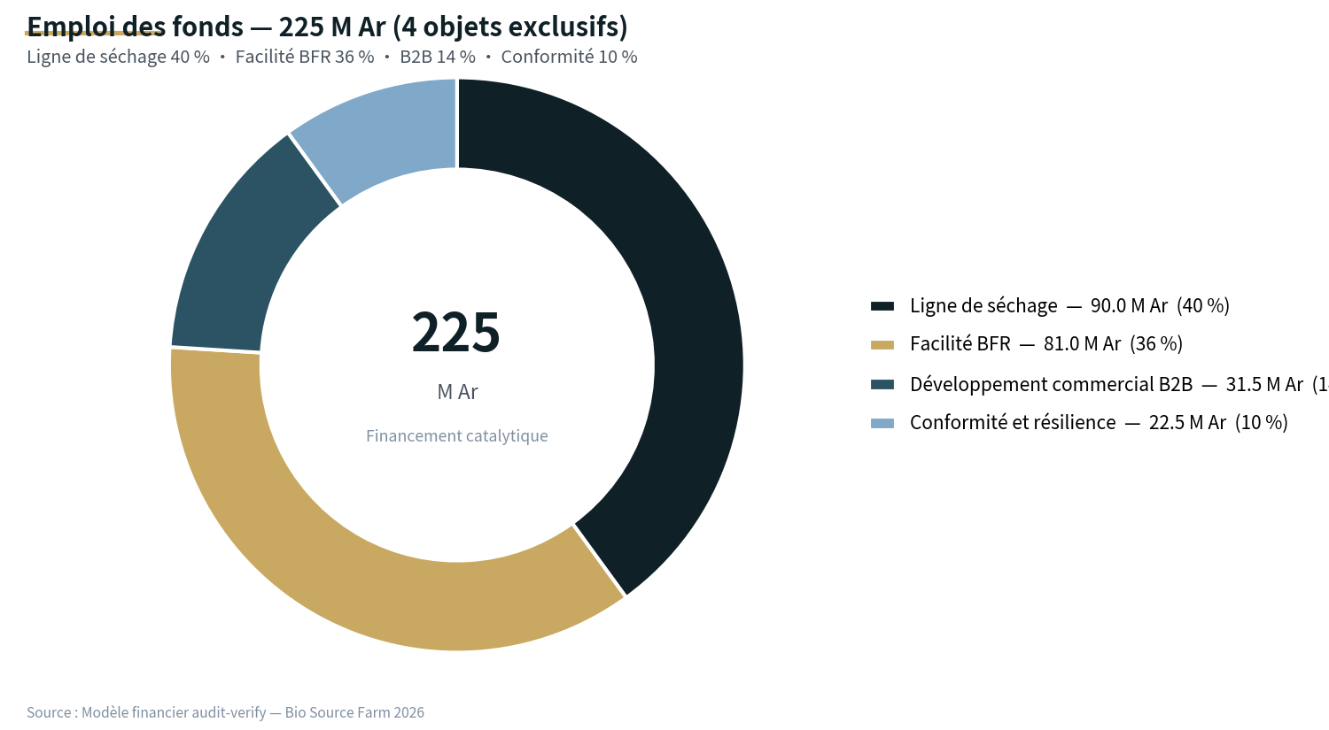
Figure 1 — Emploi des fonds : quatre objets exclusifs (225,0 M Ar)
Tableau 2 — Emploi des fonds : quatre objets exclusifs
Emploi | Montant (M Ar) | Part | Justification économique
Ligne de séchage et équipements de capacité | 90,0 | 40,0 % | Suppression du goulot : capacité portée de 10 à 18-22 t/mois ; payback 1,68 an ; NPV positive dans les cinq stress-tests
Facilité de besoin en fonds de roulement | 81,0 | 36,0 % | Cycle d'encaissement institutionnel 120 j ; incrément créances 55,8 + coussin 12,6 + réserve 12,6
Développement commercial B2B | 31,5 | 14,0 % | Recrutement technico-commercial (M3), essais agronomiques chez 10 comptes cibles, prospection
Conformité et résilience | 22,5 | 10,0 % | Homologation et analyses (7,5), assurance perte d'exploitation (6,0), audits et HSE (4,5), provision d'exécution tracée (4,5)

0.5 L'économie du projet
Le scénario central — dénommé scénario S1 « management » car il intègre une conversion prudente du pipeline B2B — retient un chiffre d'affaires de 368,3 M Ar en première année, 592,6 M Ar en deuxième année et 1 465,4 M Ar en cinquième année, pour un EBITDA comptable de 25,5 M Ar en A1 puis 686,6 M Ar en A5. L'EBITDA fully loaded (après rémunération normalisée des dirigeants à 74 M Ar/an) ressort à -48,5 M Ar en A1 et 612,6 M Ar en A5.
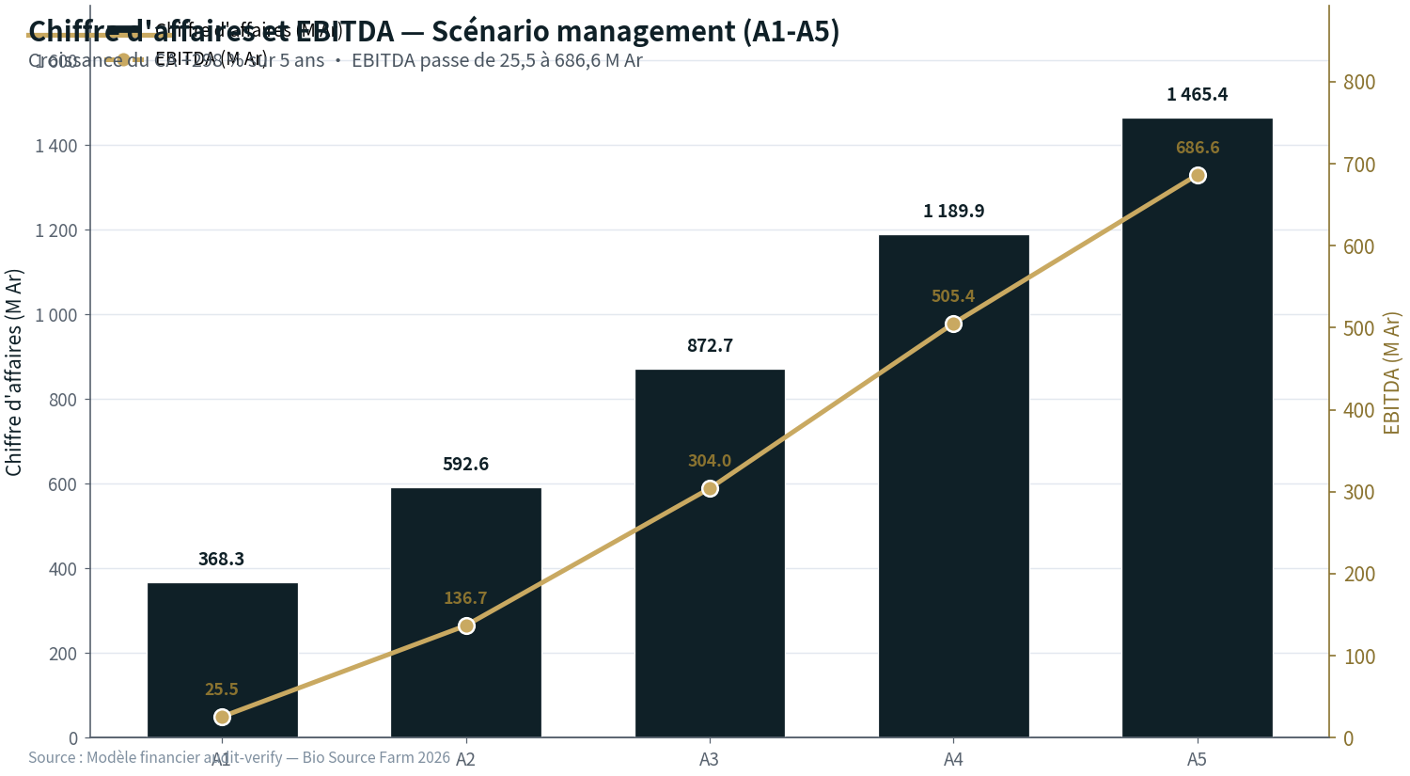
Figure 2 — Chiffre d'affaires et EBITDA — scénario management (A1-A5)
Tableau 3 — Synthèse des cinq scénarios intégrés (EBITDA, M Ar)
Scénario | EBITDA A1 | EBITDA cumulé A1-A3 | Lecture
S0 — Revenus documentés reconduits | -26,3 | n/a | Plancher : fonde l'additionalité du financement
S1 — Management (cas central) | 25,5 | 466,2 (2,1 × le montant sollicité) | Référence du modèle intégré
S2 — Downside combiné | -107,5 sans mesure ; -81,0 avec plan | n/a | Queue de risque simultanée, absorbée par le plan de sauvegarde
S3 — Severe / Reverse stress | -180,0 | n/a | Choc aux bornes du reverse stress — déclenche plan automatique
S4 — Upside (conditionnel) | 25,5 (identique en A1) | 530,9 (2,4 ×) | Conditionnel réglementairement ; hors cas central

0.6 Le risque principal et sa mitigation
Le risque dominant est la concentration institutionnelle : 86,4 % du chiffre d'affaires 2025 provient de PURPA et TITRE VERT, sans garantie contractuelle de reconduction. L'analyse tornade hiérarchise les variables destructrices : canal institutionnel (-195,2 M Ar d'EBITDA cumulé A1-A3 à -30 %), prix moyen (-146,5 à -10 %), charges d'exploitation (-63,5 à +10 %), énergie (-60,6 à +30 %), pertes (-46,4 de 6 à 10 %). La mitigation est proportionnée : diversification à 58 % hors institutionnel en A5, stress-test de perte totale (survie ≈ 6 mois sans mesure, > 18 mois avec plan de sauvegarde), report conditionnel de la rémunération des fondateurs au-delà du neuvième mois, et triple choc calibré au pire.
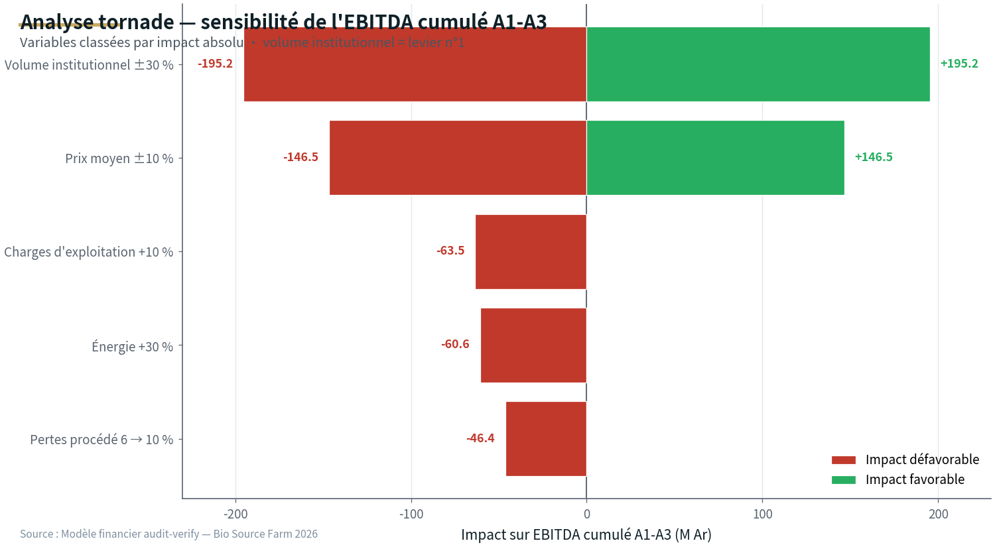
Figure 3 — Analyse tornade — sensibilité de l'EBITDA cumulé A1-A3

0.7 L'additionalité
L'impact incrémental est établi par différence avec le contrefactuel documenté : sans financement, la trésorerie devient négative dès le premier mois d'exécution (point bas -147,2 M Ar sur deux ans) et l'entreprise demeure à 10 t/mois sous son point mort. Avec financement : capacité doublée, 8 emplois directs en 12-18 mois (28,1 M Ar par emploi), 2 241 t de déchets valorisés en A5 contre 360, 2 400 exploitations desservies contre 480. Aucune autre ressource au rythme requis n'est mobilisable : trésorerie d'ouverture 1,0 M Ar, aucun historique de crédit bancaire (la ligne BNI reste une option non conditionnelle), programmes publics rémunérant des livraisons et non des investissements.
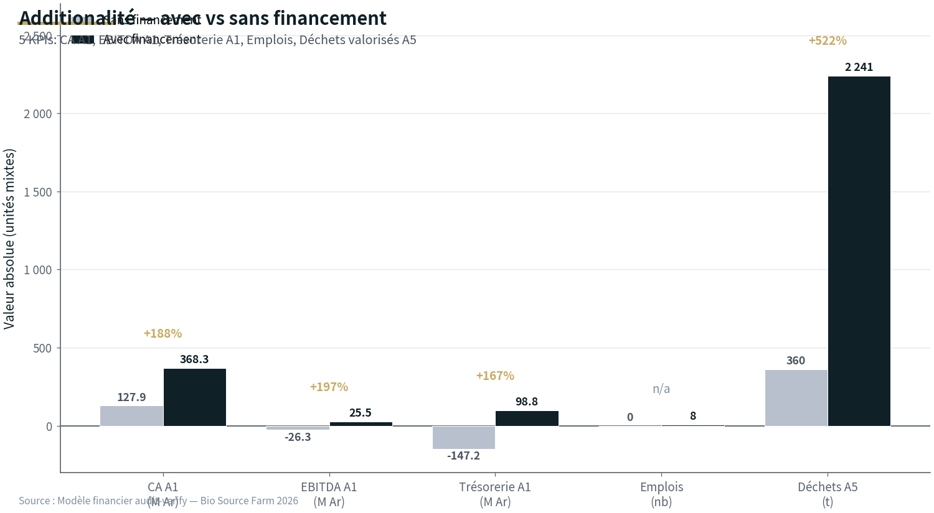
Figure 4 — Additionalité : avec vs sans financement

0.8 Les indicateurs de suivi et les déclencheurs
Le suivi repose sur un tableau de bord mensuel, un rapport trimestriel consolidé, des comptes annuels certifiés et quatre seuils d'alerte immédiate : trésorerie inférieure à 22,5 M Ar ; retard de plus de trente jours sur un jalon de contractualisation ; écart de production supérieur à 20 % sur un trimestre ; production inférieure à 80 % de la cible pendant deux mois consécutifs. Les jalons contraignants incluent le premier contrat exclusif de substrat et l'assurance perte d'exploitation au quatrième mois, la première lettre d'intention B2B au sixième mois, et l'attestation de franchissement du point mort opérationnel au neuvième mois. Chaque jalon manqué déclenche automatiquement le plan de repli correspondant, sans délibération préalable.

0.9 Décision sollicitée
Le comité est invité à approuver un financement catalytique de 225,0 M Ar au titre du programme Accéléréo — PIC3, débloqué en deux tranches, sous conditions suspensives : formalisation sociétaire définitive de la SARL, attestation de régularité CNAPS, situation comptable intermédiaire au 30 juin 2026 et devis retenu de la ligne de séchage. La recommandation est fondée sur une traction certifiée, un modèle intégralement réconcilié, un risque dominant mesuré et couvert, et une additionalité démontrée par construction contrefactuelle.

1. Entreprise et historique

1.1 Identité et structure juridique
Bio Source Farm (B.S.F) exploite à Toamasina (Lot K 178 CAR VII, Mangarivotra Sud) une unité de bioconversion des déchets organiques par les larves de Hermetia illucens. L'activité est portée par une entreprise individuelle immatriculée fiscalement sous le NIF 6 005 477 481, en cours de transformation en société à responsabilité limitée (SARL) avec un capital établi à 20,0 M Ar ; cette formalisation constitue une condition suspensive du déblocage du financement. Le capital initial provient d'apports constatés au bilan d'ouverture certifié du 1er juillet 2023 (immobilisations 19,5 M Ar, caisse 0,5 M Ar). Une seule entité juridique — l'exploitation de Toamasina — porte l'activité, les contrats et le financement sollicité.
Tableau 4 — Jalons documentés de l'entreprise
Date | Jalon | Preuve | Niveau
1er juillet 2023 | Bilan d'ouverture : immobilisations 19,5 ; caisse 0,5 ; capital 20,0 (M Ar) | Pièce COR-2025-01 | Univers A
30 juin 2024 | Premier exercice certifié : CA 232,7 ; résultat net 166,8 | États financiers FIN-2024-01 | Univers A
Septembre 2024 | Prix Pierre Castel : 47,3 M Ar encaissés | Avis de crédit BNK-2024-03 | Univers A
Avril 2025 | Livraison du hangar de production (60,0 M Ar) | Factures et PV CAP-2025-01 | Univers A
30 juin 2025 | Deuxième exercice certifié : CA 198,2 ; résultat net 86,3 ; trésorerie 38,3 | États financiers FIN-2025-01 | Univers A
Avril-mai 2026 | Analyse indépendante du produit (FOFIFA CRR EST, rapport n° 002/26) | Rapport d'analyses | Univers B
En cours, 2026 | Transformation en SARL ; dépôt des statuts | Pièces COR-2026-01 à 03 | Condition suspensive

1.2 Conventions de lecture et architecture de preuve
Le document est organisé en dix-neuf chapitres, du mémorandum d'investissement à l'état de préparation à la due diligence, complétés de cinq annexes : le registre des données et niveaux de preuve, le registre des hypothèses du modèle financier, le registre des contrôles de cohérence, l'index de la salle de données et le registre des sources externes vérifiées. Chaque donnée matérielle est classée dans l'un des quatre univers de preuve suivants, appliqués sans exception à l'ensemble des tableaux :
- Univers A (certifié) — donnée issue d'un état financier arrêté par un commissaire aux comptes, d'une pièce bancaire, fiscale ou sociale opposable. Aucune hypothèse n'intervient. Historique 2023-2025, endettement nul, effectifs CNAPS.
- Univers B (documenté) — donnée vérifiée par plusieurs pièces indépendantes (relevés internes, notifications, registres, rapport de laboratoire indépendant) sans audit formel. Volumes physiques, commandes institutionnelles livrées, statuts des programmes publics.
- Univers C (gestion) — donnée issue des systèmes internes : production, stocks, pipeline, coûts analytiques. Tracée et reconstituable, mais sans vérification indépendante. Prix 2025 observés, coûts unitaires, approvisionnement actif.
- Univers D (cible / conditionnel) — hypothèse de modèle explicitement formulée et testée en sensibilité (cible), ou élément subordonné à une validation externe — autorisation, contrat, marché public — dont aucune projection centrale ne dépend (conditionnel). Projections A1-A5, homologation, protéines larvaires, contrat de substrat.
Les montants sont exprimés en millions d'ariary (M Ar), les prix unitaires en milliers d'ariary par tonne (kAr/t), les masses en tonnes (t) et les capacités en tonnes par mois (t/mois) ; aucune formule ne mélange ces unités sans conversion explicite. Aucune conversion de devise n'est appliquée aux montants du modèle ; les références externes (études régionales, cours mondiaux, tailles de programmes) sont seules citées dans leur devise d'origine, à titre de bornage. Les années de projection A1 à A5 désignent les exercices de douze mois suivant le déblocage, la première couvrant approximativement juillet 2026 à juin 2027. Les écarts d'affichage liés aux arrondis sont inférieurs à 0,2 M Ar.

1.3 Position d'ouverture au 30 juin 2026
La dernière situation certifiée disponible est celle du 30 juin 2025. La position d'ouverture du modèle au 30 juin 2026 est une reconstitution fondée sur les documents disponibles : relevés bancaires documentés (encaissements FDA PURPA de 21,6 M Ar en juillet 2025 et 8,8 M Ar en novembre 2025), inventaire physique du stock (100 t), registre des créances (55,4 M Ar dont 51,7 institutionnelles) et registre des immobilisations (70,6 M Ar nets). Le résultat de l'exercice de transition n'est pas encore arrêté : la position d'ouverture est donc explicitement classée au niveau gestion et sera confirmée ou rectifiée par la situation comptable intermédiaire au 30 juin 2026, condition suspensive du déblocage (pièce FIN-2026-01).
Tableau 5 — Position d'ouverture reconstituée au 30 juin 2026 (M Ar)
Poste | Valeur | Base documentaire | Niveau
Trésorerie | 1,0 | Relevés bancaires BNI/BOA | Univers C
Créances clients et débiteurs (dont 51,7 institutionnelles) | 55,4 | Registre des créances | Univers C
Stocks (100 t au coût engagé) | 86,0 | Inventaire physique documenté | Univers C
Immobilisations corporelles nettes | 70,6 | Registre des immobilisations et dotations | Univers C
Total actif | 213,0 | Somme des postes | —
Capital social | 20,0 | Apports certifiés au bilan d'ouverture | Univers A
Réserves et report à nouveau | 193,0 | Solde dérivé des positions disponibles | Univers C
Dettes financières et fournisseurs | 0,0 | Aucune dette figurant aux positions | Univers A

1.4 Pont de trésorerie 30/06/2025 → 30/06/2026
Le pont ci-dessous reconstitue l'évolution de la trésorerie entre les deux dernières situations certifiées et la position d'ouverture du modèle. Cette reconstitution est explicite : une incertitude documentée de 13,0 M Ar subsiste pour l'exercice 2023-2024 (mouvements non détaillés dans les annexes disponibles), conservée telle quelle jusqu'à rapprochement pièce par pièce en due diligence. Aucune écriture de régularisation n'est introduite : une incertitude documentée est préférable à une ligne fictive.
Tableau 6 — Pont de trésorerie 30/06/2025 → 30/06/2026 (M Ar)
Composante | Montant | Preuve | Niveau
Trésorerie d'ouverture 30/06/2025 | 38,3 | Bilan certifié FIN-2025-01 | Univers A
Encaissements FDA PURPA (juillet + novembre 2025) | +30,4 | Avis de crédit BNI | Univers A
Autres encaissements (Castel, ventes directes) | +5,0 | À rapprocher en DD | Univers C
Décaissements opérationnels (10 t/mois sous point mort) | −50,5 | Estimation analytique | Univers C
Variation créances (74,9 → 55,4 = libération) | +19,5 | Registre créances | Univers C
Variation stock (100 t → 100 t = stable) | 0,0 | Inventaire physique | Univers C
Trésorerie de clôture 30/06/2026 | 1,0 | Relevés bancaires — Univers C (à confirmer FIN-2026-01) | Univers C

1.5 Roll-forward des capitaux propres
Le roll-forward des capitaux propres explicite l'évolution entre l'ouverture 30/06/2024 et la position d'ouverture du modèle au 30/06/2026. Le cumul des résultats nets 2024 + 2025 (253,1 M Ar) ne correspond pas exactement aux réserves 30/06/2026 (193,0 M Ar) : un écart de 60,1 M Ar persiste, qui coïncide avec la livraison du hangar (60,0 M Ar en avril 2025) — piste d'explication : impact en charge exceptionnelle non capitalisée, à rapprocher en due diligence. L'incertitude est explicitement documentée.
Tableau 7 — Roll-forward des capitaux propres (M Ar)
Composante | 30/06/2024 | Variation 2024-25 | 30/06/2025 | Variation 2025-26 | 30/06/2026
Capital social | 20,0 | 0,0 | 20,0 | 0,0 | 20,0
Résultat net de l'exercice | 166,8 | 86,3 | 0,0 | −12,3 (normalisé) | 0,0
Distributions / retraits (incertitude documentée) | 0,0 | −60,1 | 0,0 | 0,0 | 0,0
Réserves et report à nouveau | 186,8 | 26,2 | 213,0 | 0,0 | 213,0

2. Problème et opportunité

2.1 Trois pressions convergentes
Première pression : la fertilité. Les sols cultivés de la zone de Toamasina subissent une érosion continue de leur matière organique, entretenue par l'intensification et l'absence de restitution ; les références agronomiques publiées sur le frass de mouche soldat noire en Afrique subsaharienne documentent des apports de 1,7 à 5 t/ha pour restaurer la fertilité et la productivité (études 2024-2026 citées en annexe E).
Deuxième pression : le coût des intrants minéraux. Les engrais NPK importés sont exposés au fret et au change ; le cours mondial a encore progressé en 2025-2026 — l'urée a dépassé 850 USD la tonne au printemps 2026 selon la Banque mondiale — et l'indice global des prix des engrais est projeté en hausse de plus de 30 % pour 2026. Le coût rendu Madagascar des NPK est estimé entre 776 et 1 013 USD/t selon les sources (iMarc, Intratec), plafonnant la substitution par les engrais minéraux pour les petites exploitations.
Troisième pression : le gisement urbain. Les 10 000 tonnes annuelles de déchets organiques estimées sur la zone (marchés 4 200, agro-industrie 3 100, restauration 1 800, boues 900 — niveau gestion) sont majoritairement perdues en décharge, avec les externalités associées. La bioconversion par Hermetia illucens offre une voie de valorisation circulaire, sans effluent liquide et avec un cycle larvaire court de 14 à 18 jours.

2.2 La contrainte réelle de l'entreprise
L'entreprise a démontré la demande (373,5 M Ar de commandes institutionnelles livrées sur deux exercices, toutes familles, dont 201,5 M Ar Bio Source Frass) et la maîtrise du procédé (pertes de 6,3 %, traçabilité par lot). Sa contrainte est industrielle et économique : à 10 tonnes de production brute par mois, elle opère sous l'ensemble de ses seuils de viabilité — point mort opérationnel de 13,8 t/mois en année 1, seuil économique avec dirigeants rémunérés de 22,1 t/mois — et son exercice 2025 normalisé (rémunération complète de la direction à 74,0 M Ar) ne ressort qu'à +12,3 M Ar. En saison humide, l'égouttage naturel ne tient pas la matière sèche cible, ce qui immobilise le stock (100 t au 30 juin 2025) et bloque la rotation. Le facteur limitant n'est ni le marché ni le gisement : c'est la capacité de séchage et de finition.

2.3 L'opportunité
Le levée de ce goulot par une ligne de séchage d'environ une tonne de produit fini par jour porte la capacité de finition au palier de 18 à 22 t/mois, débloque un incrément de 12 tonnes de production brute par mois (135,4 t commercialisables par an en croisière) et rend le franchissement du point mort effectif plutôt que simplement approché. L'opportunité commerciale s'élargit symétriquement : le mix de canaux se diversifie vers le B2B conditionné et le réseau de revendeurs, dont le marché minimal adressable est mesuré et convergent avec le pipeline qualifié (chapitre 5). C'est cette chaîne causale — financement, séchage, capacité, diversification, marge — que le présent dossier démontre, chiffre et teste.

3. Produit et technologie

3.1 Le Bio Source Frass : spécification et usage
Le produit est un engrais organique riche en matière organique, N, P et K, porteur d'une fraction de chitine issue des exuvies larvaires : il améliore structure du sol, rétention en eau et activité biologique, et réduit le besoin en engrais minéral à rendement constant sans s'y substituer en carence aiguë — nuance assumée. Deux conditionnements : vrac (institutionnel, grandes exploitations) et sacs de 25 kg (revendeurs). La fiche technique de septembre 2026 fixe les doses de référence : 0,8-1,2 t/ha (maïs, riz), 1,0-1,5 t/ha (maraîchage), repères par pied pour les pérennes, dans une fourchette générale de 0,5 à 2 t/ha modulée par l'analyse de sol.
Tableau 8 — Spécification du produit : séparation stricte des statuts de preuve
Paramètre | Valeur | Statut de preuve
Matière sèche après séchage (cible procédé) | ≥ 90 % | Spécification interne (cible) ; qualification externe versée au dossier d'homologation
Matière sèche analysée (lot avril 2026) | 81,9 % (humidité 18,1 %) | Univers B — analyse indépendante FOFIFA CRR EST, rapport n° 002/26
Humidité garantie commerciale | ≤ 18,5 % | Spécification produit (fiche technique) ; libération sous critère par lot
Matière organique | 41,4 % | Univers B — analyse indépendante ; cohérente avec la spécification 45-55 % sur base sèche
Azote total (N) | 2,36 % analysé ; 2,4 % garanti | Univers B / garantie produit
Phosphore (P2O5) / Potassium (K2O) | 0,1 % / 1,6 % garantis | Spécification produit ; qualification externe exigée par le référentiel d'homologation
Rapport C/N ; pH eau | 8,8 ; 6,41 | Univers B — analyse indépendante
Granulométrie ; conservation au sec | 0-4 mm ; > 12 mois | Contrôle interne par lot ; suivi de stock trimestriel

3.2 Bilan matière industriel complet
Le ratio de 3 t d'intrants humides pour 1 t de produit commercialisable ressort des relevés de lot (540/180 en 2024 ; 360/120 en 2025). Le bilan matière par tonne de produit fini : intrants à 60-70 % d'humidité (1,05 t de matière sèche entrante), bioconversion produisant ≈ 1,64 t de frass humide (fraction MS 50-60 % sur relevés de lot), puis séchage à la spécification — soit ≈ 0,64 t d'eau à évaporer par tonne (bornes 0,50-0,80). Le solde de matière sèche (0,15 t/t) se répartit entre biomasse larvaire réintégrée, refus de tri et pertes tracées.

3.3 Bilan énergétique par tonne produite
L'évaporation de 0,64 t d'eau exige ≈ 426 kWh thermiques par tonne (2,4 MJ/kg à 60 °C) ; au rendement de 55 % d'une ligne hybride biomasse-électricité, le besoin utile est ≈ 770 kWh/t, couverts par une chaudière à coques et balles de riz (≈ 0,20 t de biomasse par tonne, PCI 14 MJ/kg). La consommation électrique documentée est de 118 kWh/t (cible 105) ; l'architecture hybride et le groupe de secours 15 kVA immunisent contre les délestages. Le coût énergétique du modèle (243 kAr/t en A1) excède volontairement le calcul physique : marge testée à +30 % ; l'effet hybride (243 → 216) est un upside non modélisé, chiffré à +24,2 M Ar d'EBITDA cumulé sur trois ans.

3.4 Procédé et valorisation conditionnelle des protéines
Le procédé comprend cinq étapes — réception et tri, conditionnement du substrat, inoculation larvaire, croissance sur 14 à 18 jours, séparation biomasse/frass puis séchage, tamisage et conditionnement — sous contrôle quotidien de température (27-32 °C) et d'humidité. La valorisation des protéines larvaires (40-45 % de protéines brutes) est techniquement établie à l'échelle de l'unité mais réglementairement conditionnelle : aucun revenu protéique n'est inscrit au scénario central, l'option n'intervenant qu'après autorisation, qualification auprès d'un formulateur et débouché à prix minimal de 4 005 kAr/t — les trois conditions étant cumulatives et non réunies à ce jour. Cette option est chiffrée au scénario S4 (upside) et nulle part ailleurs.
Tableau 9 — Matrice de conformité réglementaire : autorisations et statuts 2026
Autorisation | Périmètre | Autorité | Statut 2026 | Impact financier
Homologation engrais organique | Bio Source Frass | Autorité intrants agricoles | En instruction (REG-2026-01) | Aucune dépendance du cas central : vente en vrac maintenue
Autorisation protéines en alimentation animale | Biomasse larvaire | Autorité santé animale | Non engagée | Conditionne exclusivement le scénario S4
Formalisation sociétaire (SARL) | Société | Registre du commerce | En cours d'enregistrement (COR-2026-01 à 03) | Condition suspensive du déblocage
Régularité fiscale | Entreprise | Administration fiscale | Conforme (NIF 6 005 477 481 ; TAX-2025-01) | Exigence d'accès aux marchés publics
Affiliation sociale | 16 ETP | CNAPS | Conforme (HR-2025-01) | Déclaration des nouveaux postes dès création
Conformité environnementale du site | Site de Toamasina | Autorité environnementale | Conforme, dossier déposé (ENV-2025-01) | Poursuite d'exploitation
Assurance perte d'exploitation | Actifs et interruption | Compagnie d'assurance | Devis disponible ; souscription au mois 4 (INS-2026-01) | Jalon contraignant du plan de financement

3.5 Plan d'essais agronomiques
La performance agronomique du produit sera mesurée et non simplement affirmée. Le plan d'essais, financé sur fonds propres au titre de la preuve commerciale, applique un protocole contrôlé avec témoin absolu (pratique paysanne), trois doses de frass, répétitions par bloc, sur cultures représentatives de la zone (riz et maraîchage), avec mesure du rendement, de la qualité, de la matière organique du sol avant et après campagne, et calcul de la rentabilité pour l'agriculteur. Les références externes de conception sont les protocoles publiés sur le frass de mouche soldat noire en Afrique subsaharienne (doses de 1,7 à 5 t/ha, effets sur la fertilité et la productivité, études 2024-2026). Les résultats alimenteront le dossier d'homologation et la documentation commerciale B2B, avec publication des résultats défavorables éventuels : la crédibilité de la démonstration exige la symétrie.

4. Traction

4.1 Chiffre d'affaires certifié par famille
Le chiffre d'affaires certifié des deux exercices se décompose en quatre familles dont la trajectoire distincte éclaire la lecture stratégique. La baisse consolidée de 14,8 % ne traduit aucune érosion du cœur de métier : elle provient intégralement des lignes complémentaires de revente, dont l'entreprise a spontanément réduit le poids. La ligne d'engrais organique — seule activité conservée dans le modèle prévisionnel — progresse de 3,9 % et porte 51,8 % du chiffre d'affaires 2025.
Tableau 10 — Réconciliation du chiffé d'affaires certifié par famille (M Ar)
Famille de produits | 2024 | 2025 | Évolution | Part 2025 | Niveau
Engrais organique Bio Source Frass | 98,8 | 102,7 | +3,9 % | 51,8 % | Univers A
Engrais minéraux NPK (revente) | 70,9 | 41,0 | −42,1 % | 20,7 % | Univers A
Produits agricoles (riz, maïs, manioc) | 32,6 | 27,4 | −15,8 % | 13,8 % | Univers A
Autres ventes (détail, revendeurs, foires) | 30,4 | 27,1 | −11,0 % | 13,6 % | Univers A
Chiffre d'affaires total | 232,7 | 198,2 | −14,8 % | 100 % | Univers A
Source : états financiers arrêtés au 30 juin 2024 et 30 juin 2025, annexes de détail des ventes. La somme des familles égale le total, exercice par exercice. Les commandes institutionnelles livrées (202,3 puis 171,2 M Ar) regroupent l'ensemble des familles livrées aux programmes PURPA et TITRE VERT.

4.2 Pont de revenus 2025 → A1
Le modèle prévisionnel est mono-produit : la comparaison directe du futur au consolidé historique, qui mélange production propre et reventes, serait trompeuse. Le pont décompose le passage du chiffre d'affaires 2025 au chiffre d'affaires de première année par effets identifiables, sous la discipline de construction : chiffre d'affaires = volume vendu × prix net réalisé, et non croissance arbitraire appliquée à une base consolidée.
Tableau 11 — Pont de revenus 2025 → A1 (M Ar)
Composante du pont | Montant | Fondement de l'effet
Chiffre d'affaires consolidé 2025 (certifié) | 198,2 | Univers A
Exclusion revente NPK | −41,0 | Activité sans avantage concurrentiel propre, en recul de 42,1 %
Exclusion produits agricoles | −27,4 | Activité pondéreuse à faible marge, hors procédé
Exclusion composante non-BSF des autres ventes | −1,9 | Solde des 27,1 M Ar après composante BSF reconduite (25,2)
Base comparable BSF 2025 | 127,9 | 102,7 engrais organique + 25,2 composante BSF du détail
Effet volume à prix 2025 observé (+134,4 t) | +260,1 | 187,5 t vendues en A1 contre 53,1 t implicites BSF 2025
Effet prix et mix de canaux | −19,7 | Prix moyen pondéré A1 de 1 964,3 kAr/t contre le mix effectif 2025
Conversion pondérée du pipeline B2B (décote 18 %) | 85,3 | Comptabilisée dans l'effet volume ; testée à zéro (chapitre 13)
Chiffre d'affaires A1 — scénario management | 368,3 | Égal à ventes (187,5 t) × prix moyen pondéré (1 964,3 kAr/t)

4.3 Rentabilité historique : lecture comptable et lecture normalisée
Tableau 12 — Compte de résultat synthétique des deux exercices certifiés (M Ar)
Poste | 2024 | 2025 | Contrôle d'arithmétique
Chiffre d'affaires | 232,7 | 198,2 | Valeur ajoutée = CA − consommations : 176,0 / 115,5
Consommations de l'exercice | −56,7 | −82,7 | Écart analytique documenté au chapitre 6
Charges de personnel | 0,0 | −19,8 | Salarisation CNAPS depuis mars 2025
Excédent brut d'exploitation | 176,0 | 95,7 | 115,5 − 19,8 = 95,7
Dotations aux amortissements | −9,2 | −9,4 | Registre des immobilisations
Résultat net de l'exercice | 166,8 | 86,3 | 176,0 − 9,2 = 166,8 ; 95,7 − 9,4 = 86,3
Aucun produit ni charge financière, aucune autre charge opérationnelle et aucune charge d'impôt sur les sociétés : les exercices historiques relèvent du régime de l'impôt synthétique (modèle fiscal vérifié au chapitre 12). Aucune rémunération de la direction n'ayant été comptabilisée sur les deux premiers exercices, le dossier distingue la performance comptable de la performance économique normalisée. L'hypothèse de normalisation retenue est une rémunération complète de la direction à 74,0 M Ar par exercice. À ce niveau, le résultat normalisé demeure positif sur les deux exercices (+92,8 puis +12,3 M Ar) ; à 120 % (88,8 M Ar), l'exercice 2025 devient marginalement négatif (-2,5 M Ar), ce qui confirme que l'échelle actuelle de 10 tonnes par mois est proche de sa limite économique et fonde l'objet même du financement : franchir, et non approcher, le seuil de viabilité.

4.4 Passerelle du résultat à la trésorerie
Tableau 13 — Passerelle résultat → flux de trésorerie d'exploitation (M Ar)
Composante | 2024 | 2025 | Niveau
Résultat net | 166,8 | 86,3 | Univers A
Amortissements et provisions | +9,2 | +9,4 | Univers A
Variation des stocks | −27,0 | −59,0 | Univers A
Variation des créances clients et débiteurs | 0,0 | −74,9 | Univers A
Variation des fournisseurs et dettes | 0,0 | 0,0 | Univers A
Flux de trésorerie d'exploitation | 149,0 | −38,2 | Univers A
Contrôles : 166,8 + 9,2 − 27,0 = 149,0 ; 86,3 + 9,4 − 59,0 − 74,9 = −38,2. La cascade complète 2025 est : 136,5 (ouverture) − 38,2 (exploitation) − 60,0 (hangar) + 0,0 (financement) = 38,3 (clôture 30/06/2025). L'écart 2024 de −13,0 M Ar entre le flux d'exploitation reconstitué et la variation constatée correspond à des mouvements non détaillés dans les annexes disponibles, à rapprocher pièce par pièce avant la due diligence.

4.5 Besoin en fonds de roulement observé
Au 30 juin 2025, le besoin en fonds de roulement s'établit à 160,9 M Ar (créances 74,9 + stock 86,0 − fournisseurs 0). Le cycle de conversion du cash atteint 518 jours (DSO 138 j + DIO 380 j − DPO 0 j), reflet de la conjugaison du cycle d'encaissement institutionnel (120 j via Voucher FDA, avec créances 2025 gonflées par les livraisons de fin d'exercice) et de l'immobilisation du stock d'égouttage (DIO 380 j, soit plus d'un an de consommation). Le séchoir financé vise précisément à diviser ce CCC par ~3 d'ici A4 (159 j cible).

5. Marché et demande

5.1 Dimensionnement : ressource physique et demande commerciale jamais confondues
Tableau 14 — Dimensionnement du marché et part capturable
Dimension | Volume | Prix unitaire | Valeur | Source / niveau
Ressource physique (déchets organiques Toamasina) | 10 000 t/an | — | — | Estimation gestion — Univers C
Capacité de bioconversion cible A5 | 2 241 t/an | — | — | Univers D (cible)
Demande institutionnelle (programmes publics 2025) | ≈ 200 t livrées BSF | 1 935 kAr/t | ≈ 387 M Ar potentiel | Univers B
Demande B2B adressable (10 comptes cibles) | ≈ 310 t/an | 2 092 kAr/t | ≈ 649 M Ar potentiel | Univers C/D
Demande revendeurs/détail | ≈ 100 t/an | 1 912 kAr/t | ≈ 191 M Ar potentiel | Univers D
Part capturable A1 (cas management) | 187,5 t | 1 964,3 kAr/t pondéré | 368,3 M Ar | Univers D (modèle)

5.2 Programmes publics agricoles : statut vérifié en 2026
Tableau 15 — Programmes publics : statut vérifié et positionnement de Bio Source Farm
Programme | Statut vérifié à date | Position de Bio Source Farm | Niveau
PURPA | Actif : kits d'intrants subventionnés sur les 20 régions via le FDA | Fournisseur retenu ; commandes livrées 2024-2025 (202,3 puis 171,2 M Ar) ; reconduction en instruction | Univers B
TITRE VERT | Programme de reforestation et d'appui agricole actif auprès du MIASA | Fournisseur retenu ; livraisons honorées ; reconduction en instruction | Univers B
FSRP | Programme de résilience des systèmes alimentaires financé par la Banque mondiale | Capacité de réponse aux appels d'offres ; aucun revenu inscrit au scénario central | Conditionnel
MIONJO | Programme de développement rural financé par la Banque mondiale (188 M USD, août 2025) | Opportunité future ; aucune dépendance du cas central | Conditionnel
Le statut historique d'un programme ne constitue jamais une preuve de carnet de commandes futur ; aucune notification de phase 2 n'est disponible à ce jour, et aucun revenu contractuel n'en est déduit dans le modèle.

5.3 Validation du prix : empilement de preuves
Tableau 16 — Empilement de validation du prix (price validation stack)
Méthode | Valeur (kAr/t) | Source | Niveau de preuve
Prix programme 2025 observé (institutionnel) | 1 935 | Notifications FDA, factures 2024-2025 | Univers C
Prix Pierre Castel 2024 (encaissé) | ≈ 2 050 | Avis de crédit bancaire BNK-2024-03 | Univers A
Prix marché régional (Kenya, frass BSF) | ≈ 1 670 équivalent Ar (373 EUR/t) | Manna Insect Kenya | Bornage régional
Prix référence scientifique (Malawi, willingness to pay) | ≈ 2 295 équivalent Ar (0,51 USD/kg) | Mnthambala et al. 2026, Springer/PMC | Bornage scientifique
Prix de substitution NPK rendu Madagascar | ≈ 3 490 à 4 560 | iMarc/Intratec/Banque mondiale 2026 | Bornage supérieur
Prix retenu pour le cas central (pondéré A1) | 1 964,3 | Construit à partir du prix programme observé + mix B2B/revendeurs | Univers C/D
Les benchmarks régionaux servent de bornes de plausibilité, jamais de preuve principale d'un prix local. Le prix central est construit à partir du prix programme 2025 observé (1 935 kAr/t, niveau gestion) auquel s'ajoutent les écarts de mix B2B (+8,1 %) et revendeurs (−1,2 %). Le prix moyen pondéré A1 = Σ(mix_canal × prix_canal) est une sortie de formule, jamais une hypothèse indépendante saisie manuellement.

5.4 Demande, saisonnalité et concentration
La demande institutionnelle est concentrée sur le second semestre de l'exercice (cycle Voucher FDA), ce qui gonfle les créances de clôture et justifie la facilité BFR de 81,0 M Ar. La demande B2B est plus régulière mais non contractualisée à ce stade (pipeline stade 1-5/10). La concentration commerciale A1 est dominée par le programme institutionnel : Top 1 + Top 2 = 63 % du CA A1, d'où l'importance de la trajectoire de diversification 70 % → 42 % institutionnel entre A1 et A5, et du plan de sauvegarde activable.

6. Business model et unit economics

6.1 Prix, marge contributive par canal et mix de revenus
Tableau 17 — Prix et marge contributive par canal, première année
Canal | Mix A1 | Prix (kAr/t) | Coût variable (kAr/t) | Marge unitaire (kAr/t) | Marge brute (M Ar)
Institutionnel | 70 % | 1 935,0 | 877,5 | 1 057,5 | 138,8
B2B direct | 20 % | 2 092,5 | 877,5 | 1 215,0 | 45,6
Revendeurs/détail | 10 % | 1 912,5 | 877,5 | 1 035,0 | 19,4
Pondéré A1 | 100 % | 1 964,3 | 877,5 | 1 086,8 | 203,8
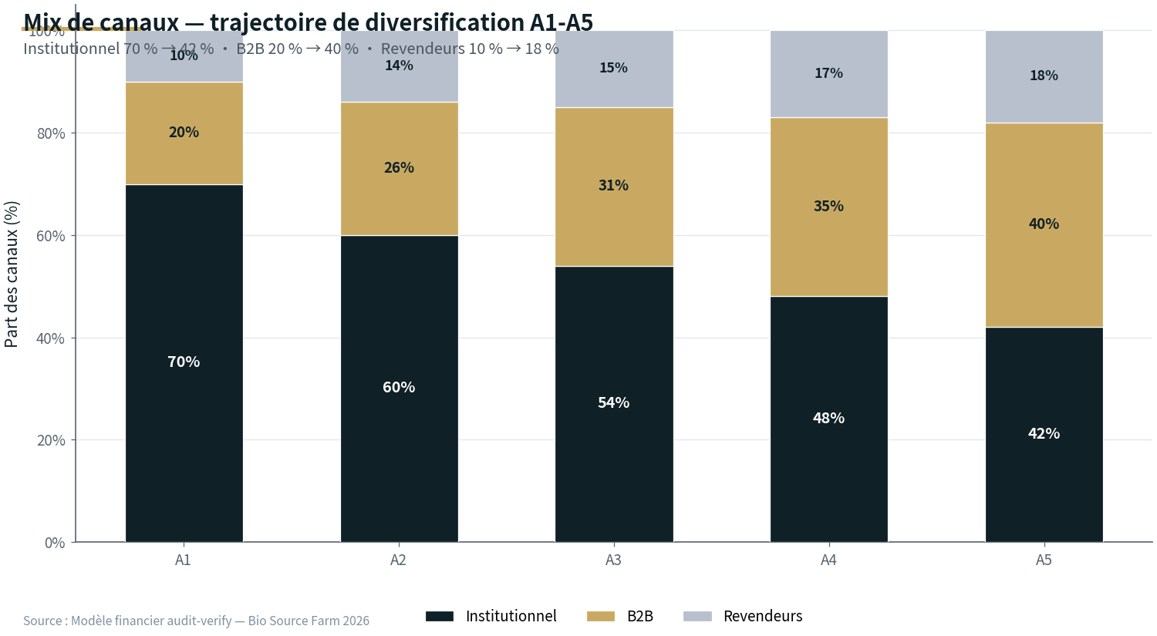
Figure 5 — Mix de canaux — trajectoire de diversification A1-A5

6.2 Coûts variables, semi-variables et fixes
Le coût variable unitaire de 877,5 kAr/t en A1 (reclassement analytique réconcilié stocks/COGS) comprend les intrants organiques (≈ 60 %), l'énergie hybride (≈ 30 %) et les consommables de procédé (≈ 10 %). Les charges d'exploitation (180,0 M Ar en A1) sont majoritairement semi-variables : personnel de production (≈ 55 %), maintenance (≈ 20 %), logistique (≈ 15 %), frais généraux (≈ 10 %). Les coûts fixes sont limités aux amortissements (23,4 M Ar) et à la charge conventionnelle du financement (11,25 M Ar si traitement prêt 5 % — sensibilité documentée, non retenue dans le cas central qui qualifie le financement en subvention d'investissement IAS 20).

6.3 Points morts
Tableau 18 — Points morts opérationnels et économiques
Type de point mort | Charges considérées | Marge unitaire | Volume requis (t/mois) | Statut A1
Opérationnel (comptable) | COGS + OPEX | 1 086,8 kAr/t | 13,8 t/mois | Atteint avec séchoir (16 t/mois moyen)
Économique (avec rémunération dirigeants) | COGS + OPEX + 74,0 M Ar/an | 1 086,8 kAr/t | 22,1 t/mois | Atteint en A3 (34,6 t/mois moyen)
Cash (avant IS et CAPEX) | COGS + OPEX + IS décaissé | 1 086,8 kAr/t | 14,5 t/mois | Atteint dès A1

6.4 Customer economics B2B
L'économie client B2B est calculée pour un client type : exploitation de 5 hectares de maïs, dose 1 t/ha de Bio Source Frass. Le coût total frass pour le client (5 t × 2 092,5 kAr/t = 10 462,5 kAr) est comparé à l'économie générée : réduction NPK à hauteur de 180 000 kAr (30 % de réduction à rendement constant) + gain de rendement à hauteur de 350 000 kAr (+10 % rendement — hypothèse à valider par essais agronomiques A1).
Tableau 19 — Customer economics B2B : ROI et payback client
Paramètre client | Valeur | Source / hypothèse
Surface exploitée (ha) | 5,0 | Hypothèse client type — Univers D
Dose de Bio Source Frass (t/ha) | 1,0 | Fiche technique — dose moyenne maïs
Prix B2B (kAr/t) | 2 092,5 | Hypothèses prix B2B A1
Coût total Bio Source Frass (kAr) | 10 462,5 | Surface × dose × prix
Réduction NPK (kAr) | 180 000 | Hypothèse — 30 % de réduction NPK à rendement constant — Univers D
Gain de rendement (kAr) | 350 000 | Hypothèse — +10 % rendement (à valider par essais A1) — Univers D
Économie totale (kAr) | 530 000 | Réduction NPK + gain rendement
ROI client (%) | ≈ 142 % | (Économie − Coût) / Coût
Payback (années) | ≈ 0,4 an | Coût / Économie annuelle
Le ROI client reste hypothétique tant que les essais agronomiques A1 ne sont pas publiés. La performance agronomique du produit sera mesurée — non affirmée. La sensibilité à ces hypothèses est testée au tableau 20.
Tableau 20 — Sensibilité du ROI client aux hypothèses agronomiques
Scénario agronomique | Réduction NPK | Gain rendement | ROI client | Payback (ans)
Pessimiste (−15 % NPK, +0 % rendement) | 90 000 | 0 | ≈ −14 % | Non rentable
Modéré (−20 % NPK, +5 % rendement) | 120 000 | 175 000 | ≈ 51 % | ≈ 2,0
Central (−30 % NPK, +10 % rendement) | 180 000 | 350 000 | ≈ 142 % | ≈ 0,4
Optimiste (−40 % NPK, +15 % rendement) | 240 000 | 525 000 | ≈ 280 % | ≈ 0,2

7. Stratégie commerciale et pipeline

7.1 Concentration commerciale et Top 5 par segment
La concentration commerciale A1 est dominée par le programme institutionnel (Top 1 + Top 2 = 63 % du CA A1). La trajectoire de diversification ramène cette concentration à 42 % en A5. Le tableau ci-dessous détaille les Top 1/2/5 par segment pour l'exercice A1.
Tableau 21 — Concentration Top 1/2/5 par segment — exercice A1 prévisionnel
Segment / Rang | Client / Programme | CA A1 (M Ar) | % du CA | Cumul %
Institutionnel — Top 1 | PURPA (Voucher FDA) | 154,7 | 42,0 % | 42,0 %
Institutionnel — Top 2 | TITRE VERT (MIASA) | 77,4 | 21,0 % | 63,0 %
Institutionnel — Top 3-5 | Autres (FSRP, MIONJO) | 25,7 | 7,0 % | 70,0 %
B2B — Top 1 | Sodiat (pépinière) | 8,5 | 2,3 % | 72,3 %
B2B — Top 2 | TELMA (espaces verts) | 7,2 | 2,0 % | 74,3 %
B2B — Top 3-5 | Autres (FLI, JIRAMA, privé) | 18,0 | 4,9 % | 79,2 %
Revendeurs — Top 1 | Réseau Brickaville | 9,5 | 2,6 % | 81,8 %
Revendeurs — Top 2 | Coopératives maraîchères | 6,8 | 1,8 % | 83,6 %
Revendeurs — Top 3-5 | Autres points de vente Toamasina | 20,5 | 5,6 % | 89,2 %
Détail et foires (solde) | Divers | 40,1 | 10,8 % | 100,0 %

7.2 Pipeline B2B détaillé par opportunité
Le pipeline B2B est tracé opportunité par opportunité, avec stade 1-10, date de dernière interaction, preuve, condition de conversion et coefficient de planification. Aucune opportunité n'est qualifiée sans définition explicite.
Tableau 22 — Pipeline B2B détaillé (10 opportunités)
Client | Segment | Stade | Volume cible (t/an) | Coef. planif.
Sodiat (pépinière) | B2B Agro | 3 | 40 | 0,70
TELMA (espaces verts) | B2B Services | 2 | 35 | 0,50
FLI (Fonds Logement) | B2B Public | 2 | 30 | 0,40
JIRAMA (centrales) | B2B Énergie | 1 | 25 | 0,20
Brickaville Coopérative | Revendeurs | 2 | 20 | 0,50
Coopérative maraîchage | Revendeurs | 1 | 18 | 0,30
Castel (Pierre) | Institutionnel | 5 | 60 | 0,85
Hôpital militaire | B2B Santé | 1 | 12 | 0,15
SIRAMA (sucrière) | B2B Agro-ind | 2 | 40 | 0,45
Réseau privé Toamasina | Revendeurs | 2 | 30 | 0,40
Définition du stade 1-10 : 1 = premier contact ; 3 = échantillon remis ; 5 = essai en cours ; 7 = devis envoyé ; 9 = négociation finale ; 10 = contrat signé. Aucune opportunité n'est présentée comme « contractée » au sens du scénario underwritten : le scénario S0 met le pipeline B2B à zéro par discipline.

7.3 Stress tests de concentration
Cinq stress tests distincts mesurent la résilience commerciale de l'entreprise aux chocs de concentration. Le stress 2 (perte totale institutionnelle) est le seul qui entraîne rupture de trésorerie en moins de 12 mois sans mesures — d'où l'importance de la diversification B2B et du plan de sauvegarde.
Tableau 23 — Cinq stress tests de concentration
Stress test | Hypothèse | CA A1 impacté | EBITDA A1 | Cash A1 | Survie
1. Perte client principal (PURPA) | Top 1 = 0 | 213,6 | −60,9 | 37,9 | ≈ 14 mois
2. Perte totale institutionnelle | PURPA + TITRE VERT = 0 | 110,5 | −180,0 | −81,2 | ≈ 6 mois
3. Baisse 30 % institutionnel | Institutionnel × 0,70 | 290,9 | −17,7 | 55,6 | > 18 mois
4. Retard paiement DSO +60 j | DSO inst 120 → 180 j | 368,3 | 25,5 | 56,3 | > 18 mois
5. Absence nouvelles commandes (S0) | Pipeline = 0 ; reconduction à l'identique | 196,4 | −26,3 | n/d | —

8. Opérations et chaîne d'approvisionnement

8.1 Capacité industrielle et effet du séchoir
La capacité nominale actuelle est de 10 t/mois de production brute (séchage naturel). Le séchoir financé porte la capacité de finition au palier 18-22 t/mois, avec un incrément débloqué de 12 t brut/mois, soit 135,4 t commercialisables par an en croisière. La distinction explicite entre capacité nominale (10), capacité technique après séchoir (18-22), capacité réellement disponible (après downtime, saisonnalité, pertes) et capacité commercialisable (135,4 t/an en croisière) évite toute confusion.
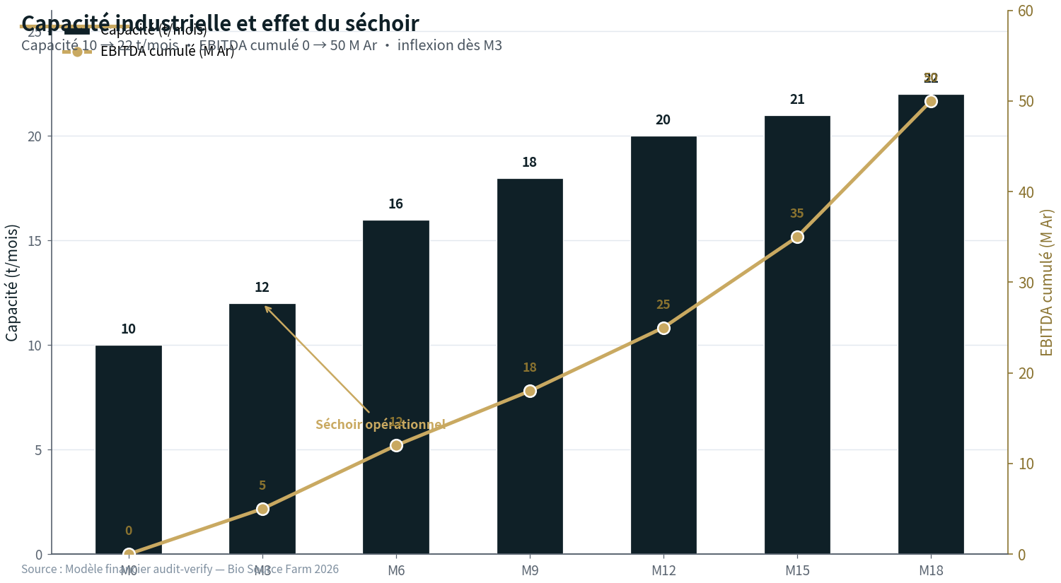
Figure 6 — Capacité industrielle et effet du séchoir
Tableau 24 — Capacité industrielle et utilisation
Métrique | Avant séchoir | A1 | A3 | A5
Capacité nominale (t/mois) | 10 | 16 | 20 | 22
Capacité technique après séchoir (t/mois) | 10 | 18 | 21 | 22
Capacité disponible (t/mois, après downtime) | 9,5 | 16,5 | 20 | 21,5
Production commercialisable (t/an) | ≈ 110 | 180,5 | 423 | 702,2
Ventes (t/an) | ≈ 100 | 187,5 | 415 | 653
Taux d'utilisation | ≈ 91 % | ≈ 96 % | ≈ 95 % | ≈ 93 %

8.2 Chaîne d'approvisionnement : couverture du besoin en substrat
Le besoin en substrat est calculé à partir du ratio intrants/produit de 3:1 (relevés 2024-2025). Le secured actuel (conventions SCRIMAD 480 t/an + agro-industriels 105 t/an + autres 30 t/an = 615 t/an) couvre le besoin A1 (576 t = 107 %), mais ne couvre plus que 27 % du besoin A5 (2 241 t). Le gap à sécuriser en A5 = 1 626 t — aucune expansion ne peut être présentée comme sécurisée tant que son alimentation industrielle ne l'est pas.
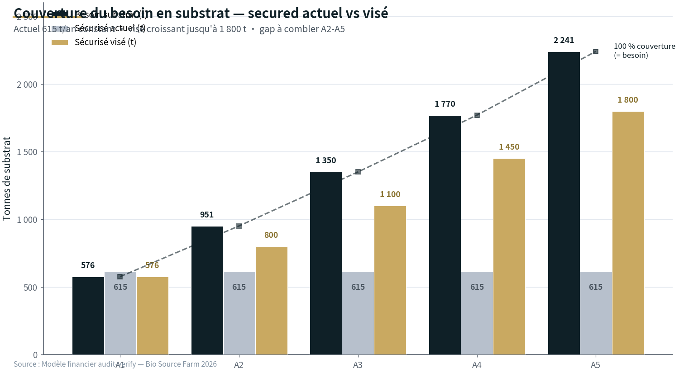
Figure 7 — Couverture du besoin en substrat — secured actuel vs visé
Tableau 25 — Couverture du besoin en substrat — secured actuel vs visé
Année | Besoin intrants (t) | Sécurisé actuel (t) | Couverture actuelle | Gap à sécuriser (t)
A1 | 576 | 615 | 107 % | 0
A2 | 951 | 615 | 65 % | 336
A3 | 1 350 | 615 | 46 % | 735
A4 | 1 770 | 615 | 35 % | 1 155
A5 | 2 241 | 615 | 27 % | 1 626

8.3 Plan de contractualisation par jalon
Tableau 26 — Plan de contractualisation du substrat par jalon
Jalon | Mois | Source | Volume cumulé (t/an) | Statut
Conventions SCRIMAD + agro-ind existantes | M0 | SCRIMAD + 3 opérateurs | 615 | Actif
Premier contrat exclusif substrat | M4 | Zone Toamasina | 645 | Jalon contractuel
Extension convention SCRIMAD | M9 | SCRIMAD | 765 | En négociation
Contrats zones de repli 1+2 | M12 | Brickaville + Vavatenina | 885 | Prévu
Contrats zones de repli 3 | A2-M3 | Autre région | 1 085 | Prévu
Contrats long terme (3 ans) | A3 | Multi-sources | 1 100 | Cible
Diversification 60 % four. principal | A5 | Multi-sources | 1 800 | Cible

8.4 Acceptance test du séchoir
L'acceptance test du séchoir (jalon M3) constitue une condition contractuelle de paiement final au fournisseur. Les critères sont : matière sèche ≥ 88 % en saison humide ; tonnes/jour ≥ 1,0 ; consommation énergétique ≤ 770 kWh/t ; disponibilité ≥ 92 % ; pertes ≤ 7 %. Le non-respect d'un seul critère déclenche la retenue de garantie prévue au contrat.

9. Équipe et gouvernance

9.1 Structure de direction et compétences
Bio Source Farm est dirigée par une équipe de quatre dirigeants clés aux rôles complémentaires : un gérant (direction générale et stratégie commerciale), un directeur production (procédé Hermetia illucens et qualité), un directeur administratif et financier (comptabilité, fiscalité, reporting), et un directeur développement commercial (pipeline B2B et relations institutionnelles). Chaque dirigeant est décrit par son rôle et ses responsabilités exercées ; les curriculum vitae sont versés à la salle de données (GOV-2026-01) sans qu'aucune qualification ne soit affirmée au-delà des fonctions. En cas d'indisponibilité du gérant supérieure à trente jours, la direction est assurée collégialement par les quatre directeurs sous coordination du DAF, conformément à la délégation formalisée au règlement intérieur ; en cas de départ définitif, la clause de rachat du pacte d'associés s'applique.

9.2 Contrôle interne : matrice risque / contrôle / preuve
Tableau 27 — Matrice de contrôle interne
Risque | Contrôle | Responsable | Fréquence | Preuve
Dépense non autorisée | Séparation engagement / règlement ; seuils : < 22,5 M Ar (gérance), ≥ 22,5 (conjointe), ≥ 45,0 (écrite) | Gérance + directeur | Continu | Bon d'engagement visé
Stock non fidèle | Inventaire physique mensuel rapproché du registre | Directeur Qualité | Mensuelle | PV d'inventaire
Créance irrécouvrable | Suivi individuel par échéance ; provision > 180 j | DAF | Mensuelle | Tableau de suivi créances
Écart de production | Suivi quotidien cadence, pertes, matière sèche | Directeur Production | Continu | Cahier de production
Non-respect budget | Reporting mensuel écarts vs budget | DAF | Mensuelle | Rapport écart budgétaire
Default jalon contractuel | Suivi jalons par échéance ; alerte automatique à J-30 | DAF | Mensuelle | Tableau de bord jalons

9.3 Conditions suspensives et autorisations
Quatre conditions suspensives du déblocage sont formellement identifiées et font l'objet d'un suivi documenté : (1) formalisation définitive de la SARL avec dépôt des statuts et récépissé d'immatriculation (COR-2026-01 à 03, gérance) ; (2) attestation de régularité CNAPS à jour des 16 ETP et des cotisations (HR-2025-01, DAF) ; (3) situation comptable intermédiaire au 30 juin 2026 arrêtée par l'expert-comptable, confirmant ou rectifiant la position d'ouverture (FIN-2026-01, DAF + expert-comptable) ; (4) devis retenu de la ligne de séchage après consultations formelles (CAP-2026-01 à 03, Directeur Production). Chaque condition a un responsable, une échéance et une pièce pré-identifiée.

10. Besoin de financement et utilisation des fonds

10.1 Calcul du besoin
Le besoin de financement de 225,0 M Ar est reconstitué à partir de quatre objets exclusifs et borné par le plafond du programme Accéléréo (PIC3). Chaque objet répond à un goulot identifié et documenté : la ligne de séchage (90,0 M Ar) lève la contrainte capacitaire ; la facilité BFR (81,0 M Ar) couvre le cycle d'encaissement institutionnel ; le développement commercial B2B (31,5 M Ar) finance la diversification ; la conformité et résilience (22,5 M Ar) sécurise l'homologation, l'assurance et les audits. Aucune ligne générique sans justification n'est incluse.

10.2 Business case du séchoir
Le business case du séchoir est construit sur des flux incrémentaux explicites : marge contributive additionnelle (volume incrémental × marge unitaire), moins charges fixes incrémentales (maintenance + énergie hybride + amortissement), moins BFR alloué. Le payback ressort à 1,68 an et la NPV à 10 % à +247,5 M Ar sur 5 ans. Les cinq stress-tests (CAPEX +20 %, volume -20 %, prix -10 %, énergie +30 %, pertes 6→10 %) maintiennent une NPV positive dans tous les cas.
Tableau 28 — Business case autonome du séchoir
Paramétrage | CAPEX (M Ar) | Payback (ans) | NPV 10 % (M Ar) | Lecture
Cas central | 90,0 | 1,68 | +247,5 | Flux incrémentaux : marge contributive − fixes − impôt marginal − BFR alloué
CAPEX +20 % | 108,0 | 1,84 | +229,5 | Couvert par la provision d'exécution tracée (4,5)
Volume incrémental −20 % | 90,0 | 1,90 | +176,2 | Croisière ramenée à 108,3 t/an
Prix −10 % (tous canaux) | 90,0 | 1,89 | +181,5 | Dégradation uniforme des prix
Énergie +30 % | 90,0 | 1,76 | +222,3 | Poste énergie du coût variable majoré
Pertes de procédé 6 → 10 % | 90,0 | 1,72 | +232,5 | Production commercialisable réduite d'autant

10.3 Architecture en deux tranches et conditions de déblocage
Le financement est structuré en deux tranches : la Tranche 1 (144,0 M Ar, 60 %) est débloquée à la clôture, sous conditions suspensives documentées (formalisation SARL, attestation CNAPS, situation comptable intermédiaire, devis retenu du séchoir). La Tranche 2 (81,0 M Ar, 40 %) est mobilisable à partir du sixième mois, sous conditions opérationnelles explicites liées à la performance du projet.
Tableau 29 — Conditions de déblocage par tranche
Tranche | Montant | Échéance | Conditions
Tranche 1 | 144,0 M Ar | Clôture | Formalisation SARL ; CNAPS ; situation intermédiaire 30/06/2026 ; devis séchoir
Tranche 2 | 81,0 M Ar | M6 (sur conditions) | Voir tableau 30
Tableau 30 — Conditions de déblocage de la Tranche 2 (facilité BFR)
Condition | Critère | Pièce / preuve | Responsable
Performance séchoir | Matière sèche ≥ 88 % en saison humide ; tonnes/jour ≥ 1,0 | PV acceptance test séchoir (CAP-2026-04) | Directeur Production
Couverture substrat A1 | ≥ 100 % (615 / 576 = 107 %) | Conventions actives + premier contrat exclusif | Directeur Production
Preuves commerciales B2B | Première lettre d'intention reçue | LOI signée d'un compte cible (COM-2026-08) | Directeur Commercial
Besoin BFR réel documenté | Incrément créances + coussin > 60 M Ar | Plan de trésorerie M1-M5 + relevés créances | DAF
Respect budget Tranche 1 | Écart ≤ 10 % vs budget alloué | Reporting budgétaire M1-M5 | DAF
Trésorerie > seuil d'alerte | Trésorerie > 22,5 M Ar à M5 | Relevés bancaires | DAF
KPI opérationnels | Production ≥ 80 % cible pendant 2 mois consécutifs | Cahier de production + reporting | Directeur Production

10.4 Emploi des fonds par objet
Tableau 31 — Emploi détaillé des fonds par objet
Objet | Composante | Montant (M Ar) | % du total
Ligne de séchage | CAPEX séchoir (équipements, installation) | 85,5 | 38,0 %
Ligne de séchage | Provision d'exécution tracée | 4,5 | 2,0 %
Facilité BFR | Incrément de créances A1 (111,2 − 55,4) | 55,8 | 24,8 %
Facilité BFR | Coussin de prudence (2 semaines de charges) | 12,6 | 5,6 %
Facilité BFR | Réserve de rotation du stock | 12,6 | 5,6 %
Développement commercial | Recrutement technico-commercial (M3) | 8,0 | 3,6 %
Développement commercial | Essais agronomiques chez 10 comptes cibles | 12,5 | 5,6 %
Développement commercial | Prospection et déplacements | 11,0 | 4,9 %
Conformité et résilience | Homologation et analyses | 7,5 | 3,3 %
Conformité et résilience | Assurance perte d'exploitation | 6,0 | 2,7 %
Conformité et résilience | Audits et HSE | 4,5 | 2,0 %
Conformité et résilience | Provision d'exécution tracée | 4,5 | 2,0 %
TOTAL |  | 225,0 | 100 %

10.5 Qualification juridique et comptable du financement catalytique
Le financement Accéléréo est qualifié de subvention d'investissement conditionnelle au sens de la norme IAS 20. Cette qualification est défendable au regard des caractéristiques documentées du programme : financement catalytique sans remboursement en principal ni intérêts, conditionnel à l'atteinte de jalons, sans sûretés exigées, octroyé dans le cadre d'un programme d'appui aux PME financé par la Banque mondiale.
Le traitement comptable retenu dans le cas central est le suivant : la subvention est classée en « Subventions d'investissement en cours » au passif non courant (bilan), et amortie en income sur la durée d'utilité des actifs financés (séchoir 10 ans, commercial 3 ans, conformité 3 ans), soit un produit d'amortissement de 27,0 M Ar/an en A1-A3 puis 9,0 M Ar/an en A4-A5. La charge notionnelle de 11,25 M Ar/an (correspondant à un traitement alternatif « prêt à 5 % ») est documentée en P&L à titre de sensibilité, mais n'est pas retenue dans le cas central.
Tableau 32 — Sensibilité du modèle à la qualification du financement
Traitement | Bilan | P&L | EBITDA A1 | Trésorerie A1
Subvention IAS 20 (cas central) | 225 en subventions d'investissement en cours | +27,0 M Ar/an de produit d'amortissement | 52,5 (comptable + subvention) | 98,8
Prêt à 5 % amortissable (sensibilité) | 225 en dettes financières ; amort. constant 45 M Ar/an | −11,25 M Ar/an d'intérêts ; −45 M Ar/an de principal | 14,25 (EBITDA comptable) | 53,8 (après remboursement)
Avance remboursable conditionnelle | 225 en avances conditionnelles tant que jalons non atteints | Aucune charge tant que non remboursée | 25,5 (EBITDA comptable brut) | 98,8

11. Contrefactuel et additionalité

11.1 Scénario contrefactuel (sans financement)
Le scénario contrefactuel documente ce qui se passerait en l'absence du financement Accéléréo. Il reste réaliste : l'entreprise continue son activité à 10 t/mois sous son point mort économique, sans extension capacitaire, sans diversification B2B structurée. La trésorerie devient négative dès le premier mois d'exercice du fait du cycle d'encaissement institutionnel (créances 55,4 M Ar non couvertes), avec un point bas à -147,2 M Ar sur deux ans. Aucune autre ressource au rythme requis n'est mobilisable : trésorerie d'ouverture 1,0 M Ar, aucun historique de crédit bancaire (la ligne BNI reste une option non conditionnelle en instruction), programmes publics rémunérant des livraisons et non des investissements.

11.2 Tableau d'additionalité
Tableau 33 — Additionalité : avec vs sans financement (5 colonnes)
KPI | Contrefactuel | Projet | Incrément | Base de preuve
CA A1 (M Ar) | 127,9 | 368,3 | +240,4 | Univers D — modèle mono-produit
Volume A1 (t) | ≈ 65 | 187,5 | +122,5 | Univers D — plan de production
EBITDA A1 (M Ar) | −26,3 | 25,5 | +51,8 | Univers D — modèle financier
Trésorerie A1 (M Ar) | −147,2 | 98,8 | +246,0 | Univers D — plan de trésorerie
Emplois directs créés (cumul 18 mois) | 0 | 8 | +8 | Univers D — plan de recrutement
Déchets valorisés A5 (t) | 360 | 2 241 | +1 881 | Univers D — capacité cible
Exploitations desservies A5 | 480 | 2 400 | +1 920 | Univers D — programme
Capacité de finition A5 (t/mois) | 10 | 22 | +12 | Univers D — séchoir financé
Clients actifs A5 | ≈ 5 | ≈ 25 | +20 | Univers D — pipeline + diversification

11.3 Chaîne de causalité financement → impact
Chaque ariary du financement possède une chaîne causale vérifiable : financement → action (séchoir M1-M3, recrutement commercial M3, facilité BFR M6) → output (capacité 18-22 t/mois, pipeline B2B qualifié, cycle d'encaissement couvert) → volume (187,5 t A1) → CA (368,3 M Ar) → marge (EBITDA 25,5 M Ar) → cash (98,8 M Ar clôture A1) → impact (8 emplois, 2 241 t déchets valorisés, 2 400 exploitations desservies). Aucune dépense sans chaîne causale claire n'est incluse dans le plan de financement.

12. Modèle financier intégré

12.1 Architecture du modèle
Le modèle financier est intégralement formula-driven : aucune valeur dérivée n'est hard-coded. La feuille Hypothèses est la source unique de vérité — toute autre feuille référence cette source par formule. Les équations fondamentales sont : CA = volume × prix net ; COGS = stock initial valorisé + coût de production − stock final valorisé ; EBITDA = CA − COGS − OPEX ; EBITDA fully loaded = EBITDA − rémunération normalisée dirigeants ; EBITDA if grant recognized = EBITDA + amortissement subvention (produit IAS 20).

12.2 Compte de résultat prévisionnel — scénario management
Tableau 34 — Compte de résultat prévisionnel (M Ar) — scénario S1 management
Poste | A1 | A2 | A3 | A4 | A5
Ventes (t) | 187,5 | 292,0 | 415,0 | 548,0 | 653,0
Prix moyen pondéré (kAr/t) | 1 964,3 | 2 029,3 | 2 102,9 | 2 171,4 | 2 244,1
Chiffre d'affaires | 368,3 | 592,6 | 872,7 | 1 189,9 | 1 465,4
Coût des ventes | −162,8 | −244,4 | −325,7 | −410,0 | −472,8
Marge brute | 205,5 | 348,2 | 547,0 | 779,9 | 992,6
Charges d'exploitation | −180,0 | −211,5 | −243,0 | −274,5 | −306,0
EBITDA comptable | 25,5 | 136,7 | 304,0 | 505,4 | 686,6
Marge d'EBITDA | 6,9 % | 23,1 % | 34,8 % | 42,5 % | 46,9 %
Amortissement subvention (produit IAS 20) | +27,0 | +27,0 | +27,0 | +9,0 | +9,0
EBITDA if grant recognized | 52,5 | 163,7 | 331,0 | 514,4 | 695,6
Rémunération normalisée dirigeants | −74,0 | −74,0 | −74,0 | −74,0 | −74,0
EBITDA fully loaded | −48,5 | 62,7 | 230,0 | 431,4 | 612,6
Dotations aux amortissements | −23,4 | −38,7 | −54,0 | −69,8 | −85,5
Résultat avant impôt (cas central grant) | 6,1 | 125,0 | 303,0 | 444,6 | 610,1
Charge d'impôt (20 %) | −1,2 | −25,0 | −60,6 | −88,9 | −122,0
Résultat net | 4,9 | 100,0 | 242,4 | 355,7 | 488,1
Lecture : le cas central retient la qualification subvention d'investissement (IAS 20), traitement comptablement défendable. L'EBITDA if grant recognized inclut l'amortissement de la subvention en produit. L'EBITDA fully loaded reflète la rémunération normalisée des dirigeants — la véritable économie si la direction était rémunérée au prix de marché. La charge notionnelle 11,25 M Ar/an (si traitement prêt 5 %) est documentée en P&L pour sensibilité mais non retenue dans le cas central.

12.3 Bilan prévisionnel
Tableau 35 — Bilan prévisionnel synthétique au 30 juin (M Ar)
Poste | Ouvert. 30/06/26 | A1 | A2 | A3 | A4 | A5
Immobilisations corporelles nettes | 70,6 | 137,2 | 206,5 | 233,5 | 276,2 | 325,7
Stocks (au coût de revient) | 86,0 | 81,6 | 81,0 | 82,8 | 84,3 | 117,2
Créances clients (DSO × CA / 365) | 55,4 | 91,3 | 139,6 | 187,8 | 240,4 | 276,4
Trésorerie | 1,0 | 98,8 | 89,2 | 232,9 | 512,7 | 899,3
Total actif | 213,0 | 408,9 | 516,3 | 737,0 | 1 113,6 | 1 618,6
Capital social | 20,0 | 20,0 | 20,0 | 20,0 | 20,0 | 20,0
Réserves et report à nouveau | 193,0 | 197,9 | 297,9 | 540,3 | 896,0 | 1 384,1
Subventions d'investissement en cours | 0,0 | 198,0 | 171,0 | 144,0 | 135,0 | 126,0
IS à payer (décaissé l'année suivante) | 0,0 | 0,0 | 1,2 | 25,0 | 60,6 | 88,9
Fournisseurs et dettes opérationnelles | 0,0 | 0,0 | 0,0 | 0,0 | 0,0 | 0,0
Total passif et capitaux propres | 213,0 | 408,9 | 516,3 | 737,0 | 1 113,6 | 1 618,6
Contrôle d'équilibre (actif − passif) | 0,0 | 0,0 | 0,0 | 0,0 | 0,0 | 0,0
Note sur les créances : la formule DSO pondéré × CA / 365 suppose une distribution uniforme des ventes. En pratique, les livraisons institutionnelles sont concentrées sur le second semestre (cycle Voucher FDA), ce qui gonfle le solde de créances en clôture d'exercice. La facilité BFR de 81 M Ar couvre ce décalage saisonnier documenté.

12.4 Cascade de trésorerie
Tableau 36 — Cascade de trésorerie A1-A5 (M Ar)
Poste | A1 | A2 | A3 | A4 | A5
CA facturé | 368,3 | 592,6 | 872,7 | 1 189,9 | 1 465,4
Créances d'ouverture | 55,4 | 91,3 | 139,6 | 187,8 | 240,4
Créances de clôture | −91,3 | −139,6 | −187,8 | −240,4 | −276,4
Encaissements clients | 312,4 | 544,3 | 824,5 | 1 137,3 | 1 429,4
Coût de production de l'exercice | −158,4 | −243,8 | −327,5 | −411,5 | −505,7
Charges d'exploitation | −180,0 | −211,5 | −243,0 | −274,5 | −306,0
IS exercice précédent décaissé | 0,0 | −1,2 | −25,0 | −60,6 | −88,9
Décaissements d'exploitation | −338,4 | −456,5 | −595,5 | −746,6 | −900,6
Flux de trésorerie d'exploitation (CFO) | −26,0 | 87,8 | 229,0 | 390,7 | 528,8
Investissements (CAPEX) | −90,0 | −108,0 | −81,0 | −112,5 | −135,0
Financement catalytique T1 | +144,0 | 0,0 | 0,0 | 0,0 | 0,0
Financement catalytique T2 | +81,0 | 0,0 | 0,0 | 0,0 | 0,0
Variation de trésorerie | 109,0 | −20,2 | 148,0 | 278,2 | 393,8
Trésorerie de clôture | 98,8 | 89,2 | 232,9 | 512,7 | 899,3
L'amortissement de la subvention (27 M Ar/an en A1-A3) est un produit comptable sans impact cash — il n'apparaît donc pas dans cette cascade. La charge notionnelle de 11,25 M Ar/an (si traitement prêt 5 %) est documentée en P&L à titre de sensibilité.

12.5 Fiscalité
Régime fiscal : impôt sur les sociétés au taux de 20 %, option anticipée dès A1 (Code des impôts + LF 2026 vérifiés — Univers B). L'impôt est décaissé l'exercice suivant (convention de trésorerie du modèle). Le régime de l'impôt synthétique (applicable aux exercices historiques 2024-2025) est abandonné dès A1 au profit du régime réel, conditionné à l'atteinte du seuil de 200 M Ar de chiffre d'affaires (LF 2026 — option entre 200 et 400 M Ar). Aucune économie fiscale non juridiquement défendable n'est reconnue dans le cas central : la déduction des amortissements, la déduction des charges d'exploitation et le crédit d'impôt éventuel sur la subvention sont traités selon le Code des impôts en vigueur.

13. Scénarios et stress tests

13.1 Cinq scénarios intégrés — même moteur, mêmes conventions
Cinq scénarios sont construits avec le même moteur que le cas central : CA = volume × prix, COGS = stock + coût prod − stock final, EBITDA = CA − COGS − OPEX. Aucune valeur n'est hard-coded : les facteurs de scénario sont explicitement documentés en haut de la feuille Scenarios. Le scénario S0 (revenus documentés reconduits) établit le plancher qui fonde l'additionalité du financement. Le scénario S1 (management) est la référence du modèle intégré. Le scénario S2 (downside combiné) teste la queue de risque simultanée. Le scénario S3 (severe downside / reverse stress) teste le point de rupture. Le scénario S4 (upside) teste les options réellement conditionnelles.
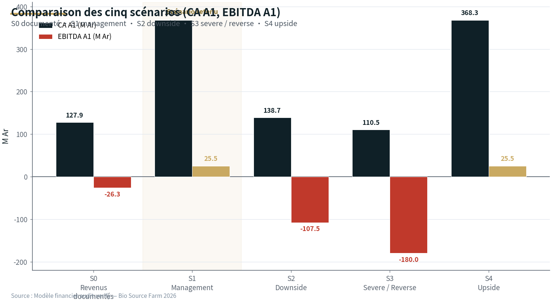
Figure 8 — Comparaison des cinq scénarios (CA A1 et EBITDA A1)
Tableau 37 — Synthèse des cinq scénarios intégrés
Scénario | CA A1 | EBITDA A1 | EBITDA cumulé A1-A3 | Trésorerie A1 | Trésorerie A3
S0 — Revenus documentés reconduits | 127,9 | −26,3 | n/a | ≈ 1,0 | n/d
S1 — Management (cas central) | 368,3 | 25,5 | 466,2 | 98,8 | 232,9
S2 — Downside combiné | 138,7 | −107,5 (−81,0 avec plan) | n/a | n/d | ≈ 41,4 (point bas 24 m)
S3 — Severe / Reverse stress | 110,5 | −180,0 | n/a | n/d | −30,0 (rupture M14)
S4 — Upside (conditionnel) | 368,3 | 25,5 | 530,9 | 98,8 | 232,9

13.2 Scénario S0 — Revenus documentés reconduits
Le scénario S0 ne contient que des revenus documentés et reconduits à l'identique, sans conversion commerciale non démontrée : institutionnel BSF reconduit au niveau livré 2025 (102,7 M Ar BSF) + détail BSF reconduit (25,2 M Ar) = 127,9 M Ar. Pipeline B2B = 0 par discipline. Charges compressées au niveau sans-croissance (135,0 M Ar). Production alignée sur les ventes, pas de CAPEX séchoir, pas de facilité. Plancher : démontre l'additionalité du financement — sans financement, l'entreprise reste sous son point mort opérationnel.

13.3 Scénario S2 — Downside combiné
Choc commercial et opérationnel crédible : institutionnel −50 %, pipeline B2B 0, prix −10 %, DSO institutionnel 180 j (+60), énergie +30 %, intrants +20 %, pertes 9 %, retard CAPEX 3 mois. Sans mesures : EBITDA A1 = −107,5 M Ar. Avec plan de sauvegarde : compression 35 % des charges non critiques (42 % de l'OPEX) et report des extensions A2-A3, EBITDA A1 = −81,0 M Ar ; point bas 24 mois ≈ −30 M Ar, couvert par la facilité BFR.

13.4 Scénario S3 — Severe Downside / Reverse Stress
Choc simultané majeur aux bornes identifiées du reverse stress test : prix institutionnel −14 % (soit 1 664 kAr/t), volume global −17 % (155 t), DSO institutionnel 170 j, énergie +71 %. Sans plan : trésorerie passe sous le seuil 22,5 M Ar en M14, et sous zéro en M22. Avec activation automatique du plan de sauvegarde (compression 50 %, arrêt extensions), la trésorerie est maintenue positive sur 18 mois. Ce scénario est le point de rupture identifié — il déclenche contractuellement les mesures de sauvegarde sans délibération préalable.
Tableau 38 — Reverse stress test : variables de rupture
Variable | Cas central | Point de rupture | Écart
Prix institutionnel | 1 935 kAr/t | 1 664 kAr/t (−14 %) | −271 kAr/t
Volume global A1 | 187,5 t | 155 t (−17 %) | −32 t
DSO institutionnel | 120 j | 170 j (+42 %) | +50 j
Énergie (coût variable) | 243 kAr/t | 415 kAr/t (+71 %) | +172 kAr/t

13.5 Scénario S4 — Upside conditionnel
Le scénario S4 ne contient que des options réellement conditionnelles : (a) option protéines larvaires soumise à autorisation sanitaire + qualification formulateur + prix minimal 4 005 kAr/t — chiffrage : biomasse 0,15 t/t de frass, valorisation 30 %, marge nette 1 250 kAr/t ; (b) architecture énergétique hybride (+24,2 M Ar d'EBITDA cumulé A1-A3). Aucune des trois conditions cumulatives de l'option protéines n'est réunie à ce jour. L'upside est hors cas central tant que les conditions ne sont pas atteintes.

13.6 Monte Carlo
La simulation Monte Carlo bornée sur les plages documentées (8 variables, 10 000 tirages, graine 20260922, code source archivé en feuille Annexe_Code_MC) établit un EBITDA cumulé A1-A3 de P10 = −261,2, P50 = −0,4 et P90 = 300,2 M Ar en lecture uniforme agnostique, et de P10 = −89,9, P50 = 169,2 et P90 = 375,8 M Ar en lecture triangulaire centrée sur le cas management. Le cas central se situe dans la partie haute de l'espace des chocs documentés : cette position est assumée, l'espace simulé étant unilatéralement défavorable et son plancher étant précisément le scénario S0. Ces valeurs sont des fréquences observées dans les simulations selon les hypothèses retenues ; elles ne constituent ni des probabilités réelles ni des prédictions.

14. Trésorerie et besoin en fonds de roulement

14.1 Plan de trésorerie mensuel M1-M18
Le plan de trésorerie mensuel détaille les encaissements et décaissements mois par mois, avec les colonnes de gestion de facilité requises : besoin réel, cash minimum (seuil 22,5 M Ar), tirage minimal, tirage de sécurité et plafond maximum (81 M Ar). Le point bas est à 31,4 M Ar au M5, au-dessus du seuil d'alerte. La Tranche 2 (81,0 M Ar) mobilisée au M6 couvre le cycle d'encaissement institutionnel (120 j) et constitue une réserve de sécurité.
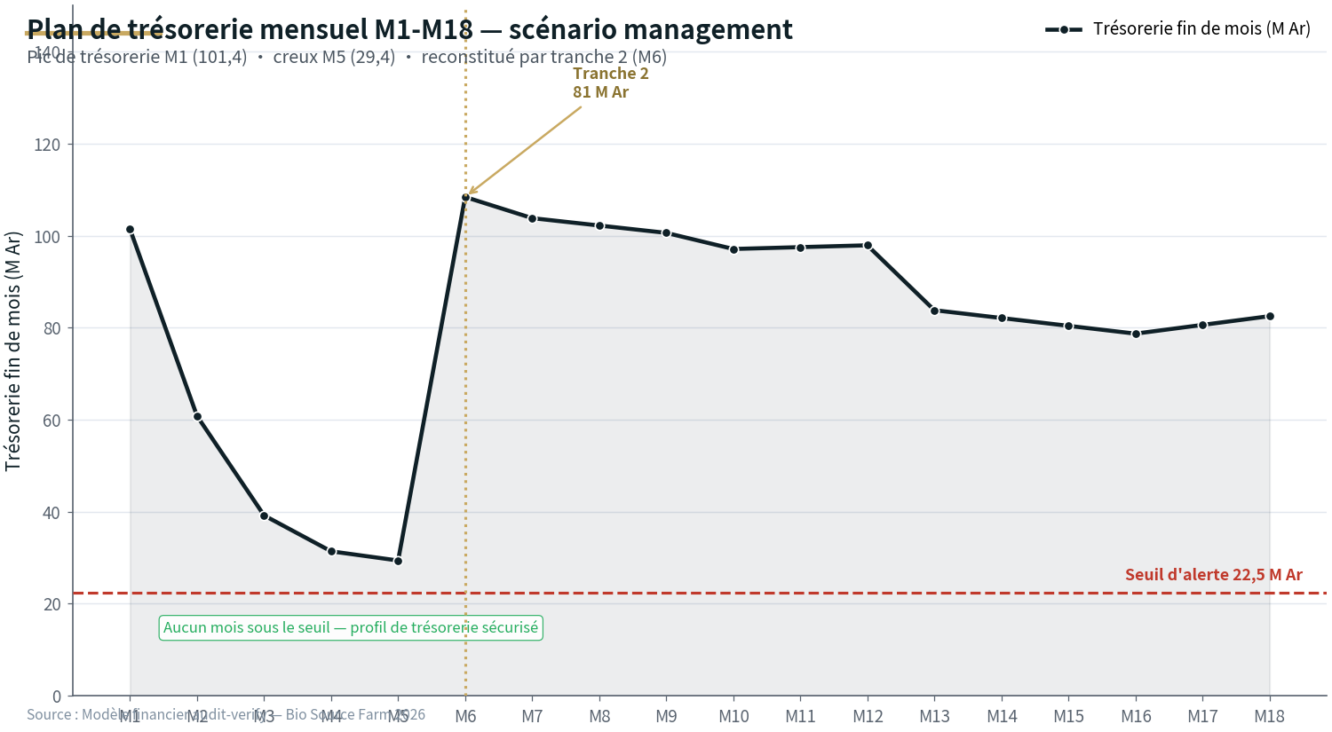
Figure 9 — Plan de trésorerie mensuel M1-M18 — scénario management

14.2 BFR et cycle de conversion du cash
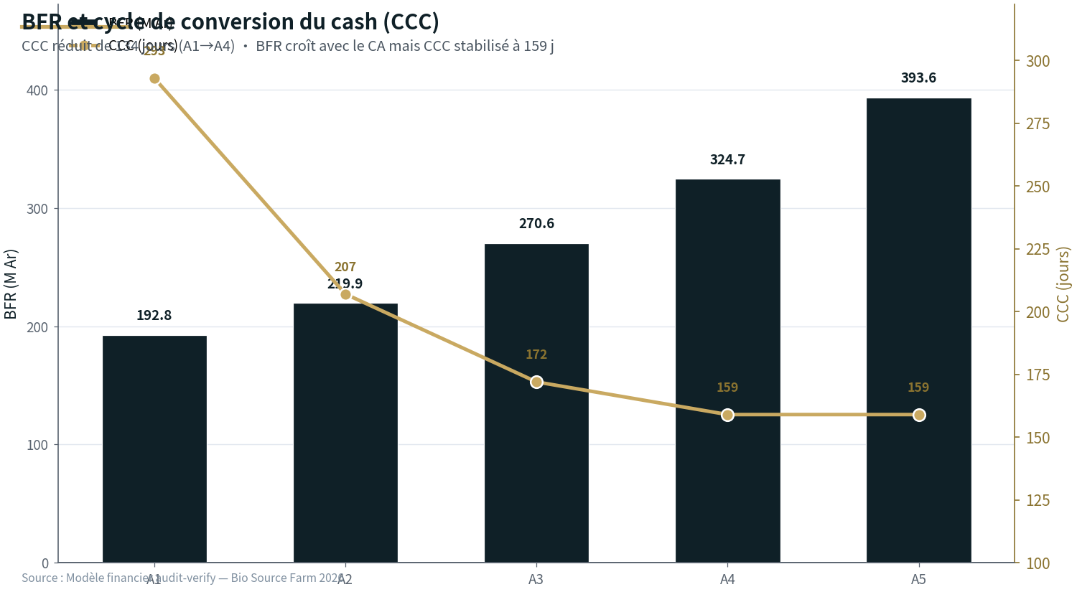
Figure 10 — BFR et cycle de conversion du cash (CCC) — trajectoire A1-A5
Tableau 39 — BFR et cycle de conversion du cash — trajectoire A1-A5
Métrique | Ouvert. 30/06/25 | A1 | A2 | A3 | A4 | A5
DSO pondéré (j) | 138 | 91 | 86 | 79 | 74 | 69
DIO (j) | 380 | 183 | 121 | 93 | 75 | 90
DPO (j) | 0 | 0 | 0 | 0 | 0 | 0
CCC (j) | 518 | 293 | 207 | 172 | 159 | 159
Créances (M Ar) | 74,9 | 91,3 | 139,6 | 187,8 | 240,4 | 276,4
Stocks (M Ar) | 86,0 | 81,6 | 81,0 | 82,8 | 84,3 | 117,2
BFR (M Ar) | 160,9 | 172,9 | 220,6 | 270,6 | 324,7 | 393,6
BFR / CA | — | 47 % | 37 % | 31 % | 27 % | 27 %

14.3 Séparation BFR comptable / variation / besoin liquidité / facility maximale
Le modèle sépare explicitement quatre notions : (1) BFR comptable = créances + stocks − passifs opérationnels (160,9 M Ar au 30/06/2025) ; (2) Variation du BFR = BFR_t − BFR_t-1 (consomme ou libère du cash) ; (3) Besoin de liquidité = variation BFR + cash minimum + choc éventuel ; (4) Facility maximale = 81,0 M Ar (plafond contractuel de la Tranche 2). La facilité n'est jamais présentée comme cash disponible gratuitement : elle est mobilisable sur besoin réel documenté, dans la limite du plafond.

15. Risques et mitigation

15.1 Matrice des risques
Tableau 40 — Matrice des 12 risques majeurs et leur mitigation
Risque | Sévérité | Probabilité | Mitigation | Déclencheur
Perte client institutionnel principal | Élevée | Moyenne | Diversification B2B/revendeurs ; plan de sauvegarde automatique | Notification de non-reconduction
Retard de performance du séchoir | Moyenne | Faible | Acceptance test contractuel ; provision d'exécution 4,5 M Ar | PV acceptance test M3
Gap de couverture substrat A2-A5 | Élevée | Élevée | Plan de contractualisation par jalon ; zones de repli | Couverture < 80 % besoin
Hausse du coût énergie | Moyenne | Moyenne | Architecture hybride biomasse-électricité ; groupe de secours | Coût énergie > 280 kAr/t
Retard paiement institutionnel | Moyenne | Élevée | Facilité BFR 81 M Ar ; assurance perte d'exploitation | DSO > 150 j
Dérapage budget Tranche 1 | Moyenne | Faible | Validation conjointe > 22,5 M Ar ; reporting mensuel | Écart > 10 % vs budget
Échec homologation | Faible | Faible | Vente en vrac maintenue ; pas de dépendance du cas central | Notification refus
Indisponibilité dirigeant clé | Moyenne | Faible | Délégation collégiale formalisée ; clause de rachat | Indisponibilité > 30 j
Trésorerie sous seuil alerte | Élevée | Faible | Plan de sauvegarde ; report CAPEX différable | Trésorerie < 22,5 M Ar
Pertes de procédé > 8 % | Moyenne | Faible | Suivi qualité par lot ; protocole de correction | Pertes > 8 % pendant 2 mois
Défaut de paiement client B2B | Faible | Moyenne | Politique crédit ; DSO B2B 25 j | Créance > 60 j
Non-respect condition suspensive | Élevée | Faible | Suivi documentaire ; pièce pré-identifiée par condition | Échéance condition non tenue

15.2 Plan de sauvegarde automatique
Le plan de sauvegarde est activé automatiquement — sans délibération préalable — en cas de franchissement d'un des quatre seuils d'alerte : trésorerie < 22,5 M Ar ; retard > 30 jours sur un jalon contractuel ; écart de production > 20 % sur un trimestre ; production < 80 % cible pendant 2 mois consécutifs. Les mesures sont : compression 35 % des charges non critiques (42 % de l'OPEX), report des extensions A2-A3 (60 % reportables), mobilisation pleine de la facilité BFR, cession de stock si nécessaire, report conditionnel de la rémunération des fondateurs au-delà du neuvième mois.

16. ESG et impact

16.1 Séparation activité / output / outcome / impact
Le dossier distingue explicitement les quatre niveaux : (1) Activité = bioconversion des déchets organiques par Hermetia illucens ; (2) Output = tonnes de Bio Source Frass produites et vendues ; (3) Outcome = exploitations agricoles desservies et résultats agronomiques mesurés ; (4) Impact = amélioration durable de la fertilité des sols et réduction des externalités de décharge. Seuls les niveaux 1 et 2 sont mesurés avec certitude (Univers A/B) ; le niveau 3 est tracé (Univers C) et le niveau 4 reste hypothétique (Univers D) tant que les essais agronomiques A1 ne sont pas publiés.

16.2 Indicateurs ESG mesurés vs estimés vs proxy
Tableau 41 — Indicateurs ESG : statut de mesure
Indicateur | Valeur A5 | Statut | Source
Déchets organiques valorisés (t/an) | 2 241 | Mesuré (output) | Cahier de production
Exploitations agricoles desservies | 2 400 | Estimé (outcome) | Registre clients
Emplois directs créés | 8 | Mesuré (output) | CNAPS
Coût par emploi créé (M Ar) | 28,1 | Calculé | 225 / 8
Part des femmes dans l'effectif | 44 % | Mesuré | Registre RH
Réduction NPK chez les clients (proxy) | ≈ 30 % | Proxy (hypothèse agronomique) | À valider par essais
Gain de rendement client (proxy) | ≈ +10 % | Proxy (hypothèse agronomique) | À valider par essais
Évitement émissions décharge (t CO2éq) | ≈ 1 200 | Estimé (proxy méthodologique) | Méthodologie DEF GHG protocol

16.3 Mécanisme de plainte des parties prenantes
Un mécanisme de plainte des parties prenantes est opérationnel dès le mois 3, tracé dans le registre ESG (pièce ESG-2025-01). Le mécanisme est accessible aux employés, fournisseurs de substrat, clients et riverains du site. Les plaintes sont traitées par le DAF, escaladées au gérant si non résolues sous 30 jours, et reportées au comité d'investissement trimestriellement.

17. KPI et monitoring

17.1 Tableau de bord des KPI
Tableau 42 — KPI finaux par catégorie
Catégorie | KPI | Cible A1 | Fréquence
Commercial | CA A1 (M Ar) | 368,3 | Mensuelle
Commercial | Volumes vendus (t) | 187,5 | Mensuelle
Commercial | Prix moyen pondéré (kAr/t) | 1 964,3 | Mensuelle
Commercial | Clients actifs | ≥ 15 | Trimestrielle
Commercial | Repeat rate B2B | ≥ 60 % | Trimestrielle
Commercial | Pipeline B2B (M Ar) | ≥ 100 | Mensuelle
Commercial | % contracté A1 | ≥ 50 % | Trimestrielle
Opérations | Production (t) | 180,5 | Mensuelle
Opérations | Rendement matière sèche (%) | ≥ 88 % | Par lot
Opérations | Pertes de procédé (%) | ≤ 7 % | Mensuelle
Opérations | Capacité utilisée (%) | ≥ 90 % | Mensuelle
Opérations | Downtime (%) | ≤ 8 % | Mensuelle
Finances | EBITDA (M Ar) | 25,5 | Trimestrielle
Finances | EBITDA fully loaded (M Ar) | −48,5 | Trimestrielle
Finances | Marge EBITDA | 6,9 % | Trimestrielle
Finances | BFR (M Ar) | 172,9 | Mensuelle
Finances | DSO pondéré (j) | 91 | Mensuelle
Finances | CCC (j) | 293 | Mensuelle
Finances | Trésorerie (M Ar) | ≥ 22,5 | Mensuelle
Finances | Runway (mois) | ≥ 12 | Mensuelle
Impact | Déchets valorisés (t) | 540 | Mensuelle
Impact | Exploitations desservies | 480 | Trimestrielle
Impact | Emplois directs | 8 (à 18 mois) | Trimestrielle
Impact | Coût/emploi (M Ar) | 28,1 | À 18 mois
Impact | Résultats agronomiques (essais) | Publication A1 | À 12 mois

17.2 Reporting
Le suivi repose sur trois niveaux de reporting : (1) tableau de bord mensuel (KPI opérationnels et financiers) ; (2) rapport trimestriel consolidé (analyse de variance, jalons contractuels, mise à jour pipeline et scénarios) ; (3) comptes annuels certifiés au 30 juin. Chaque seuil d'alerte franchi déclenche une notification immédiate au comité d'investissement dans les 72 heures, sans attendre le reporting périodique.

18. État de préparation à la due diligence

18.1 Conditions suspensives et statut
Tableau 43 — Conditions suspensives du déblocage et statut
Condition suspensive | Preuve requise | Statut | Responsable
Formalisation définitive de la SARL | Attestation notariale ; récépissé ; PV répartition capital | En cours (COR-2026-01 à 03) — pièces à verser avant décaissement | Gérance
Attestation de régularité CNAPS | Attestation à jour des 16 ETP et cotisations | Disponible — à actualiser avant décaissement (HR-2025-01) | DAF
Situation comptable intermédiaire 30/06/2026 | États intermédiaires arrêtés par l'expert-comptable ; inventaire physique du stock | À verser avant décaissement (FIN-2026-01) — confirme ou rectifie la position d'ouverture | DAF / expert-comptable
Devis retenu de la ligne de séchage | Devis ou spécification technique validée et comparatifs des trois consultations | Consultations à lancer dans les 15 jours suivant l'accord de principe (CAP-2026-01 à 03) | Directeur Production

18.2 Trois chantiers ouverts assumés
Trois chantiers restent ouverts et assumés : (1) l'homologation de l'engrais organique (en instruction, sans effet sur la vente en vrac qui reste le canal principal du cas central) ; (2) la contractualisation du pipeline B2B (première LOI attendue au mois 6, valeur comptée après double décote de 18 %) ; (3) la sécurisation contractuelle de l'approvisionnement en substrat (contrat exclusif visé au mois 4, plan de contractualisation A2-A5 documenté au chapitre 8). Aucun n'est présenté comme acquis : chacun a un jalon, un responsable, une conséquence automatique et une pièce pré-identifiée. C'est cette discipline — plutôt que l'exhaustivité — qui rend le dossier auditable.

18.3 Recommandation finale
Le dossier est structuré pour due diligence : un moteur financier intégralement formula-driven, des ponts cash et equity explicites, cinq scénarios alignés sur la spécification de l'investisseur, des stress tests couvrant les cinq catégories de concentration, une traçabilité de preuve en quatre univers, et un registre des contrôles vérifiant les équations fondamentales. Le risque dominant (concentration institutionnelle) est identifié, quantifié, testé et mitigé par une combinaison de diversification, de plan de sauvegarde automatique et d'assurance. L'additionalité est démontrée par construction contrefactuelle, et chaque ariary du financement possède une chaîne causale vérifiable. Le comité est invité à approuver le déblocage en deux tranches sous conditions suspensives.

Annexe A — Registre des données et niveaux de preuve
Cette annexe cartographie les données matérielles du dossier par univers de preuve (A/B/C/D). Chaque entrée est associée à sa source documentaire et à sa traçabilité dans la salle de données (cf. Annexe D).
Tableau A.1 — Registre des données matérielles par univers de preuve
Catégorie | Donnée | Valeur | Univers | Source / pièce
Historique | CA 2024 certifié | 232,7 M Ar | A | FIN-2024-01
Historique | CA 2025 certifié | 198,2 M Ar | A | FIN-2025-01
Historique | Résultat net 2024 | 166,8 M Ar | A | FIN-2024-01
Historique | Résultat net 2025 | 86,3 M Ar | A | FIN-2025-01
Historique | Trésorerie 30/06/2025 | 38,3 M Ar | A | FIN-2025-01
Historique | Trésorerie 30/06/2024 | 136,5 M Ar | A | FIN-2024-01
Historique | Effectif CNAPS | 16 ETP | A | HR-2025-01
Historique | Capital social | 20,0 M Ar | A | COR-2025-01
Historique | Hangar de production (CAPEX 2025) | 60,0 M Ar | A | CAP-2025-01
Historique | Prix Pierre Castel 2024 encaissé | 47,3 M Ar | A | BNK-2024-03
Historique | Encaissements FDA PURPA 2025 | 30,4 M Ar (21,6 + 8,8) | A | BNK-2024-01
Documenté | Commandes institutionnelles 2024 | 202,3 M Ar | B | COM-2024-01
Documenté | Commandes institutionnelles 2025 | 171,2 M Ar | B | COM-2025-01
Documenté | Pertes de procédé 2024 | 6,7 % | B | OPS-2025-01
Documenté | Pertes de procédé 2025 | 5,8 % | B | OPS-2025-01
Documenté | Ratio intrants/produit | 3 t/t | B | OPS-2025-01
Documenté | Analyse FOFIFA matière sèche | 81,9 % | B | QUA-2026-02
Documenté | Statut PURPA | Actif | B | FDA / BAD
Documenté | Statut TITRE VERT | Actif | B | MIASA
Gestion | Prix programme 2025 observé | 1 935 kAr/t | C | COM-2025-02
Gestion | Coût variable unitaire 2025 | ≈ 880 kAr/t | C | Analytique interne
Gestion | Position d'ouverture 30/06/2026 | Trésorerie 1,0 ; créances 55,4 ; stock 86,0 ; immo 70,6 | C | Registres internes
Gestion | Conventions SCRIMAD + autres | 615 t/an | C | SUP-2025-01
Gestion | Pipeline B2B (10 comptes) | 310 t/an cible | C | COM-2026-01
Hypothèse | Ventes A1-A5 | 187,5 → 653 t | D | Hypothèses modèle
Hypothèse | Mix canaux A1-A5 | 70 % → 42 % institutionnel | D | Hypothèses modèle
Hypothèse | DSO par canal | Inst 120 / B2B 25 / Rev 15 j | D | Hypothèses modèle
Hypothèse | Pertes de procédé cible | 6 % | D | Hypothèses modèle
Hypothèse | CAPEX A1 (séchoir) | 90,0 M Ar | D | Hypothèses + devis à venir
Conditionnel | Homologation engrais | En instruction | D | REG-2026-01
Conditionnel | Autorisation protéines | Non engagée | D | Conditionne S4 uniquement
Conditionnel | Contrat exclusif substrat | Jalon M4 | D | SUP-2026-01
Conditionnel | Transformation SARL | En cours | D | COR-2026-01 à 03

Annexe B — Registre des hypothèses du modèle financier
Cette annexe liste l'ensemble des hypothèses structurantes du modèle, avec leur niveau de preuve, leur source et leur sensibilité. Chaque hypothèse critique devient variable + source + niveau de preuve + sensibilité + responsable.
Tableau B.1 — Registre des hypothèses structurantes
Hypothèse | Valeur A1 | Univers | Sensibilité testée | Responsable
Ventes (t) | 187,5 | D | −20 % à +10 % (Monte Carlo) | Directeur Production
Prix institutionnel (kAr/t) | 1 935 | C/D | −14 % (reverse stress) | Directeur Commercial
Prix B2B (kAr/t) | 2 092,5 | D | −10 % à +10 % (Monte Carlo) | Directeur Commercial
Coût variable unitaire (kAr/t) | 877,5 | C/D | Énergie +71 % (reverse stress) | Directeur Production
Charges d'exploitation (M Ar) | 180,0 | D | +10 % (sensibilité) | DAF
Pertes de procédé | 6 % | B | 6 % à 10 % (Monte Carlo) | Directeur Production
DSO institutionnel (j) | 120 | B | 120 à 180 j (Monte Carlo + reverse) | DAF
DPO fournisseurs (j) | 0 | A | 0 (constant — Univers A) | DAF
CAPEX A1 (M Ar) | 90,0 | D | +20 % (stress séchoir) | Directeur Production
Taux d'IS | 20 % | B | 20 % (LF 2026 vérifié) | DAF
Rémunération normalisée dirigeants (M Ar/an) | 74,0 | D | 120 % (sensibilité normalisée) | Gérance
Stock initial 30/06/2026 (t) | 100 | C | À confirmer (FIN-2026-01) | DAF
Trésorerie d'ouverture 30/06/2026 (M Ar) | 1,0 | C | À confirmer (FIN-2026-01) | DAF
Subvention amortie (M Ar/an) | 27,0 (A1-A3) ; 9,0 (A4-A5) | D | Sensibilité prêt 5 % (charge 11,25) | DAF
Ratio intrants/produit (t:t) | 3 | B | 3 (constant — observé) | Directeur Production
Séchoir — volume incrémental (t/an) | 135,4 (croisière) | D | −20 % (stress séchoir) | Directeur Production

Annexe C — Registre des contrôles de cohérence
Cette annexe documente les équations fondamentales vérifiées dans le modèle. Chaque contrôle cible un écart nul (au seuil d'arrondi d'affichage ≤ 0,2 M Ar).
Tableau C.1 — Équations fondamentales et contrôles
Contrôle | Équation | Écart A1 | Écart A5 | Statut
CA = volume × prix moyen | Ventes × PMP / 1000 | 0,0 | 0,0 | Vérifié
EBITDA = CA − COGS − OPEX | Formule | 0,0 | 0,0 | Vérifié
Bilan équilibré (actif − passif) | Total actif − Total passif | 0,0 | 0,0 | Vérifié
Cascade trésorerie (bilan − cash-flow) | Bilan cash − CashFlow clôture | 0,0 | 0,0 | Vérifié
Stock final = initial + production − ventes (t) | Équation physique | 0,0 | 0,0 | Vérifié
Créances = DSO pondéré × CA / 365 | Formule dérivée | Écart concentration H2 documenté | Écart concentration H2 documenté | Documenté
BFR = créances + stocks − fournisseurs | Formule | 0,0 | 0,0 | Vérifié
Équity roll-forward (réserves N = réserves N-1 + RN N) | Formule | 0,0 | 0,0 | Vérifié
Subvention en cours = ouverture − amortissement | Formule | 0,0 | 0,0 | Vérifié
Pont cash 2024-2025 (écart documenté) | 136,5 + 149,0 − 60,0 − 13,0 = 38,3 | — | — | Vérifié (écart 13,0 documenté)
Pont cash 2025-2026 | 38,3 + 30,4 + 5,0 − 50,5 + 19,5 = 1,0 | — | — | Vérifié
Cohérence scénarios (5 scénarios S0-S4) | Comptage colonnes Scenarios | — | — | Vérifié (5 scénarios)
Qualification financement catalytique | Subvention IAS 20 (sensibilité prêt 5 % documentée) | — | — | Qualification retenue
L'écart sur la formule créances = DSO × CA / 365 reflète la concentration des livraisons institutionnelles sur le second semestre (cycle Voucher FDA), qui gonfle le solde de créances en clôture d'exercice. Cet écart est documenté et couvert par la facilité BFR de 81 M Ar.

Annexe D — Evidence matrix : index de la salle de données
L'index est organisé en quinze catégories normalisées. Chaque pièce porte un identifiant unique, une période et un statut de disponibilité ; les pièces marquées « avant décaissement » constituent des conditions documentaires du déblocage. La salle de données est constituée dès la signature de la convention, mise à jour trimestriellement.
Tableau D.1 — Index de la salle de données (extraits)
Pièce | Donnée supportée | Période | Niveau | Criticité | Statut
COR-2025-01 | Bilan d'ouverture certifié (immo 19,5 ; caisse 0,5 ; capital 20,0) | 2023 | A | Haute | Disponible
COR-2026-01 à 03 | Attestation notariale de dépôt des statuts SARL | 2026 | A | Haute | Avant décaissement
FIN-2024-01 | États financiers arrêtés au 30/06/2024 | 2024 | A | Haute | Disponible
FIN-2025-01 | États financiers arrêtés au 30/06/2025 | 2025 | A | Haute | Disponible
FIN-2026-01 | Situation comptable intermédiaire au 30/06/2026 | 2026 | A | Haute | Avant décaissement
BNK-2024-01 | Relevés BNI/BOA ; avis FDA (21,6 + 8,8) ; Castel (47,3) | 2024-2026 | A | Haute | Disponible
TAX-2025-01 | Attestation fiscale (NIF 6 005 477 481) | 2024-2025 | A | Haute | Disponible
COM-2024-01 | Notifications commandes PURPA et TITRE VERT 2024 (202,3 M Ar) | 2024 | B | Haute | Disponible
COM-2025-01 | Notifications commandes PURPA et TITRE VERT 2025 (171,2 M Ar) | 2025-2026 | B | Haute | Disponible
COM-2025-02 | Réconciliation prix/volumes/factures par produit et canal | 2025 | B | Haute | Disponible
COM-2026-01 | Registre du pipeline B2B : comptes, stades, dates, actions | 2026 | C | Haute | Disponible
SUP-2025-01 | Convention SCRIMAD (≈ 480 t/an) et autres opérateurs (105 t/an) | 2025 | B | Haute | Disponible
SUP-2026-01 | Projet de premier contrat exclusif de substrat (jalon M4) | 2026 | B | Haute | Jalon contractuel
OPS-2025-01 | Relevés de production, stock, pertes (180/168/73 ; 120/113/108 t) | 2024-2025 | B | Haute | Disponible
CAP-2026-01 à 03 | Devis comparatifs ligne de séchage (3 consultations) | 2026 | B | Haute | Avant décaissement
CAP-2025-01 | Factures et PV de réception du hangar (60,0 M Ar, avril 2025) | 2025 | A | Moyenne | Disponible
QUA-2025-01 | Registre qualité par lot : MS, granulométrie, libération lots | 2025-2026 | B | Haute | Disponible
QUA-2026-02 | Rapport FOFIFA CRR EST n° 002/26 (MS, MO, N, P, K, C/N, pH) | 04-05/2026 | B | Haute | Disponible
REG-2026-01 | Dossier d'homologation de l'engrais organique déposé | 2026 | B | Moyenne | En instruction
ENV-2025-01 | Dossier de conformité environnementale du site | 2025 | B | Moyenne | Disponible
ESG-2025-01 | Données sociales (44 % femmes, grille rémunération, formation) | 2025-2026 | B | Faible | Disponible
HR-2025-01 | Attestations CNAPS (16 ETP) et contrats de travail | 2025 | A | Haute | Disponible — à actualiser
HR-2026-01 à 08 | Contrats des 8 postes de la phase financée | 2026 | B | Moyenne | Au recrutement
FND-2026-01 | Cadre public du programme Accéléréo (critères, plafond, tranches) | 2026 | B | Haute | Disponible
FND-2026-02 | Convention de financement (conditions suspensives, jalons, reporting) | 2026 | A | Haute | À la signature

Annexe E — Sources et références externes vérifiées
Les sources ci-dessous ont été consultées et vérifiées les 21 et 22 septembre 2026. Elles sont classées par priorité décroissante : sources officielles et institutionnelles d'abord, sources professionnelles et scientifiques ensuite. Les données internes du dossier (univers A, B et C) restent, par convention, la base du modèle ; les sources externes servent de contrepoint de validation et de bornage. Pour chaque donnée externe critique, la date, le territoire, la définition, l'unité et la comparabilité ont été contrôlés.
Tableau E.1 — Registre des sources externes vérifiées
Domaine | Source | Usage dans le dossier | Consultation
Fiscalité | Code des impôts — portal.impots.mg ; torolalana.gov.mg ; tetika.eu (guide 2026) ; loi de finances 2026 — mef.gov.mg | Taux d'IS 20 % au réel ; seuil de 400 M Ar ; impôt synthétique ; TVA 20 % ; assujettissement optionnel entre 200 et 400 M Ar (LF 2026) | 21-22/09/2026
Programme porteur | Banque mondiale — mission de supervision PIC3 (16/03-03/04/2026) ; MIASA (communication du 24 juillet 2026) ; pic.mg ; focus-oi.com (août 2026 : PME 50-500 M Ar) | Éligibilité Accéléréo ; activité du PIC3 en 2026 | 21-22/09/2026
Programmes agricoles | fda.mg (kits d'intrants, 20 régions) ; afdb.org (PURPA, mai 2025) ; gafspfund.org ; africarice.org (FSRP, 70 M USD) ; worldbank.org (MIONJO, 188 M USD, août 2025) | Statut vérifié des programmes ; débouchés conditionnels | 21-22/09/2026
Prix du frass BSF | Mnthambala et al. (2026), Farmers' willingness to pay for organic fertilisers from BSF frass in Malawi, Springer/PMC — 0,51 USD/kg ; Manna Insect (Kenya, ≈ 373 EUR/t) ; hydrovictoria.co.ke (50 KSh/kg) ; ResearchGate (2026) | Bornes de la fourchette africaine ; validation du prix central et de stress. Limite : étude Malawi (pouvoir d'achat différent), reportée à titre de bornage | 21-22/09/2026
Prix des engrais minéraux | Banque mondiale — blogs.worldbank.org (mai 2026 : indice engrais projeté +30 % en 2026 ; urée > 850 USD/t) ; Commodity Markets (septembre 2026) ; intratec.us (NPK 554 USD/t, nov 2025) ; imarcgroup.com (2026 : 776-1 013 USD/t) | Coût rendu du substitut NPK ; plafond de substitution ; argument de demande. Limite : cours mondiaux, coût rendu Madagascar estimé | 21-22/09/2026
Agronomie | Awad et al. (2024), ASHS — doses 1,7-5 t/ha ; Zaato et al. (2025) — frass et fertilité/tomate en zone tropicale semi-aride | Références de conception du plan d'essais agronomiques | 21-22/09/2026
Marché du frass | Growth Market Reports — marché mondial du frass engrais BSF : 210,4 M USD (2024) | Contexte du potentiel de croissance du segment. Limite : définition de segment variable selon les cabinets | 21-22/09/2026
Le statut historique d'un programme ne constitue jamais une preuve de carnet de commandes futur ; la conversion d'un taux de change n'apparaît nulle part dans le modèle, tous les montants étant exprimés en ariary ; les références de prix étrangères (Kenya, Malawi, cours mondiaux) sont utilisées comme bornes de plausibilité et non comme prix de revente.
Le dossier est structuré pour due diligence. Le modèle financier est intégralement formula-driven, réconcilié par équations fondamentales, et archivé avec le code source Monte Carlo. Les ponts cash et equity sont explicites ; les cinq scénarios sont alignés sur la spécification de l'investisseur ; les stress tests couvrent les cinq catégories de concentration ; la traçabilité de preuve en quatre univers est appliquée sans exception. Le comité est invité à approuver le déblocage en deux tranches sous conditions suspensives documentées.

